Управління культури, національностей, релігій та охорони об’єктів культурної спадщини Одеської обласної державної адміністрації
Одеська обласна бібліотека для юнацтва
ім. В.В. Маяковського

Серія : «Дотик словом»

Сучасна літературна
скринька
Вип.3

Рекомендаційний покажчик

Одеса – 2018

Сучасна літературна скринька: бібліогр. покажч / уклад. Л. М. Олійник ; відп. за вип. О.А.Чоловська ; Одес. обл. б-ка для юнацтва ім. В. В. Маяковського. – Одеса, 2018. – Вип.3. – 43 с. – (Серія: «Дотик словом»)

Третій випуск бібліографічного покажчика «Сучасна літературна скринька» присвячений популярному серед молоді жанру в сучасній літературі - українському коміксу та графічному роману. Він об’єднує відомості про книжки, електронні ресурси щодо сучасної української графічної літератури, коміксу.
Покажчик рекомендований підліткам, молоді та читачам, які цікавляться коміксами.

Укладач Л.Олійник
Редактор В.В. Фоменко
Відповідальний за випуск О.А.Чоловська

Від укладача
Комікс і графічна новела – слова, що були далекими для українського читача ще пару років тому.
У слова комікс багато синонімів: графічний роман, графічна новела, стрип, манга, маньхуа. Вживання конкретного слова залежить від довжини коміксу та країни його походження. Але загальним для всіх історій в картинках залишається дивовижне поєднання літератури і мистецтва. Та й читаються такі книги по - іншому, не в класичному розумінні процесу. Яскраві ілюстрації пробуджують уяву і читання з, здавалося б, пасивної діяльності перетворюється в активний розумовий процес.
Сучасні комікси - це вже не намальовані олівцем спрощені зображення, а справжні шедеври мистецтва, створені за допомогою змішаних технік та цифрових технологій. І не так вже і рідко комікс стає не спрощеним переказом історії, а основою для фільмів.
Насправді, комікси абсолютно «безвіковий» продукт. В них з’явилися свої стилі, жанри, напрямки і навіть форми. Ось, до прикладу, Ви чули про графічну новелу? А про стиль Нуар? Комікси - не лише продукт популярної культури, це мистецтво, яке інтерпретує актуальні проблеми сьогодення.
Весь світ захоплюється коміксами Marvel, DC — вони мають просто вибуховий успіх на всіх континентах. Але й ми маємо свої оригінальні комікси, не менш цікаві й захопливі.
В Україні комікс стає все популярнішим жанром. І все більше людей розуміють, що купувати, читати та аналізувати їх – не соромно в будь-якому віці. Так, на жаль, в Україні й досі існує стереотип, що ця література – виключно для дітей, комікс здебільшого асоціюється з газетними карикатурами, дитячими «історіями в малюнках». Але це, м’яко кажучи, не так. І переконатися може кожен, хто відвідає тематичні фестивалі чи презентації книг, де більшість учасників – цілком дорослі люди.
Легка і зрозуміла подача інформації в коміксах ідеально підходить для читання дітям і молодшим підліткам. Графічні історії не втомлюють довгими текстами, але зацікавлюють процесом читання, часто є справжніми витворами візуального мистецтва. Тому вони популярні серед дитячої читацької аудиторії, головне, щоб батьки не мали до коміксів упередженого ставлення.
Український комікс – порівняно молоде мистецтво, яке впродовж останніх кількох років переживає бурхливий розвиток. Йому притаманна своя специфіка та оригінальність. Нині ми маємо понад чимало найменувань українських коміксів та графічних романів на абсолютно різноманітну тематику: від історичної до фантастичної. Перекладаються та видаються українською всесвітньовідомі комікси. Поряд із самвидавними з’являються видавництва, що спеціалізуються на українських коміксах (NebesKey, Леополь, Асґардіан Комікс, Євгеніос), проводяться міжнародні комікс-фестивалі (Fan Expo Odessa, Kyiv Comic Con), виникають центри вивчення комікс-культури (наприклад, Comics.com.ua). Популяризують культуру коміксу альманахи «К9» та «Чорний лев». Про комікси говорять на усіх українських книжкових і коміксових фестивалях, у подкастах і на YouTube-каналах, і пишуть про них перші критичні статті. А головне ― їх купують, ними зачитуються і просять у авторів чим швидше видавати наступні частини.
Отже, як бачимо, не тільки на Заході вміють робити комікси. Українці також досить талановиті для того, щоби писати й екранізовувати власні графічні романи. Комікси спроможні в легкій та доступній формі донести до читача важливі історичні події. Отож маймо надію, що Україна з часом також вийде на світовий ринок графічних романів. Нові видання, які зможуть підкорити не лише Україну, а й світ, і, можливо, в перспективі стати нашумілою у світі кінокартиною – не за горами.

Графічний роман «Герой поневолі»
За повістю Івана Франка
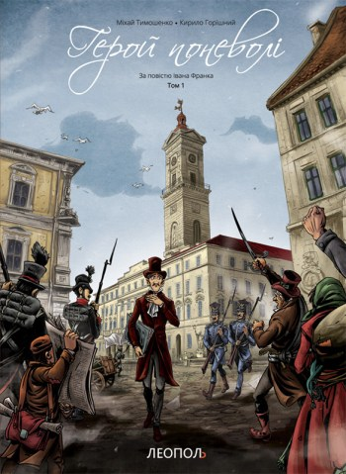
Тимошенко, Міхай. Герой поневолі: за повістю Івана Франка: [у 2 т.] / Михай Тимошенко, Кирило Горішний . - Львів : Леополь, 2014 -.
Т.1 . - 2014. - 64 с.
Т.2. - 2017. - 64 с.
Графічний роман “Герой поневолі” — двотомна графічна адаптація історичної повісті Івана Франка.
Міхай Тимошенко та Кирило Горішний на славу попрацювали над адаптацією твору Івана Франка й після трьох років глибокої документальної роботи та досліджень створили комікс «Герой поневолі». І треба зауважити, що літературний бекграунд добре відчутний, що йде коміксу лише на користь. Але художня основа добре перероблена і пристосована під оповідальні можливості графічної історії. Як чесно попереджають автори у передмові, оригінальний текст поданий не в повному обсязі, і завдяки цьому читання коміксу не перетворюється у читання повісті. А ті, хто побажає, при нагоді можуть ознайомитися з першоджерелом.
У 1848 році Європу охопила хвиля революції. У Австрійській імперії вуличні протести переросли у національно-культурне пробудження та пожвавлення визвольних рухів. Правління Габсбурґів простягалась на величезній території, населеній різноманітними народами. Революція спалахнула в найбільших містах імперії. Ці події увійшли в історію як «Весна Народів».
В ті часи Львів розквітав як столиця найбільшої австрійської провінції – Галичини. З початком ХІХ століття, Австрійська центральна влада перетворювала Львів на німецьке місто під офіційною назвою Лемберг. Однак, у ньому переважали поляки, українці та євреї.
Головний герой – український працівник бухгалтерії, який не звик до самостійних дій. Його доля кардинально змінюється, коли він, поневолі, опиняється у вуличних боях між польськими революціонерами та австрійською владою. Зі Степаном Калиновичем трапляються неймовірні пригоди на львівських барикадах революції “Весна народів”.
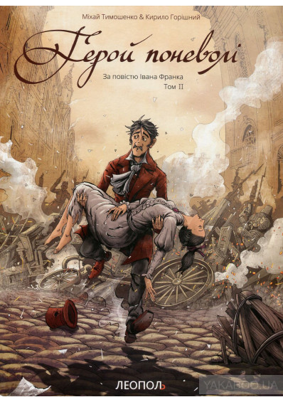
Малюнок —якісний, крутезний, захопливий. Кожну сторінку хочеться просто сидіти і розглядати, не звертаючи увагу на текст. Чудова чорно-біла графіка з виписаними до дрібниць деталями, живі образи, які завдяки розташуванню фреймів роблять малюнок майже живим — при читанні ніби бачиш, як починають рухатися персонажі, як Степан проживає свій день, як починаються заворушення.
Дізнайтесь про подальші пригоди канцеляриста Степана Калиновича на львівських барикадах у другому томі! Ви зможете познайомитися з новими колоритними персонажами та відкрити для себе історію революції і силу любові! Подорожуйте в часі та пориньте у Львів часів Австрійської імперії очима Івана Франка та сучасних авторів.
Другий том історії вийшов аж через два роки після першого, оскільки Кирило Горішний і Міхай Тимошенко чимало часу витрачали на промоцію першої книжки.
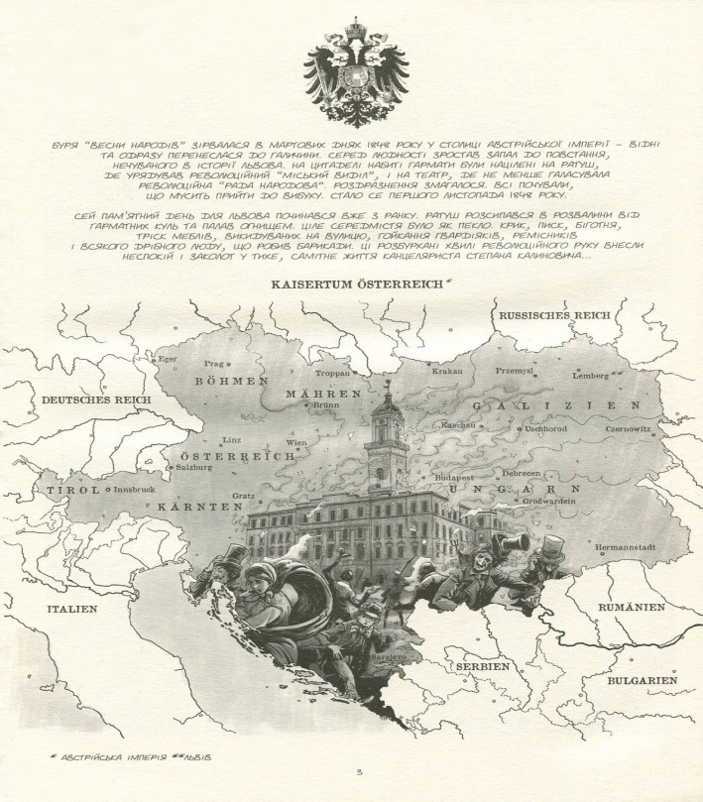
Зустрічі з читачами є для них дуже важливими, тому на запрошення багатьох організаторів вони провели презентації для різних вікових категорій в Україні та за її межами. А також мали честь представляти свою роботу на фестивалі коміксів у Брюсселі та в Кембриджському університеті.
Надалі Кирило та Міхай планують поєднати два томи «Героя поневолі» в одну книжку та видати її різними мовами. Зараз, зокрема, працюють над виданням німецької версії та планують зробити її до кінця року.
Рекомендована література
Гай, Наталка. Класика в картинках: історична повість «Герой поневолі» стала графічном романом / Наталка Гай // Хрещатик. - 2015. – 28 квіт.
«Герой… » по-французьки // Львівська газета. - 2012. – 26 квіт.
Гривінський, Роман. Франко в малюнках: видавництво «Леополь» представило графічну версію повісті «Герой поневолі» / Роман Гривінський // День. - 2015. – 2квіт.
Ільїна, Марічка. А ви читали Франка... у коміксах? / Марічка Ільїна // Львівська пошта. - 2014. – №92 (2 верес.)
Котвіцька, Катерина. Недоросли до комедійного / Катерина Котвіцька // Україна молода. - 2015. – 1квіт.
Лебедева, Екатерина. Новый комикс за повестью Ивана Франко «Герой поневолі» / Екатерина Лебедева // ХХL . - 2015. – 4 черв.
Графічний роман «Герой поневолі» (Том 1): за повістю Івана франка [Електронний ресурс] / Електрон. текст.- Режим доступу: http: //leopol.net/ knyga-geroj-ponevoli/ .- Загол. з екрану.- Мова: укр.- Перевірено: 5.12.2018.
Семашко Юрій. Герой поневолі: графічна повість Франка [Електронний ресурс] / Юрій Семашко //Читомо .- 2014.- 3 лист. - Електрон. текст.- Режим доступу: http: // archive. chytomo.com/issued/geroj-ponevoli-grafichna-povist-franka/ .- Загол. з екрану.- Мова: укр.- Перевірено: 5.12.2018.
Даогопак
За словами ідейного натхненника проекту й автора сценарію Максима Прасолова, ідея створення коміксу виникла ще у 2004 році. Перші спроби втілення проекту в життя були здійснені у 2005 році, але з різних причин перший том з’явився у 2012 році.
Прасолов, Максим. Даогопак: [у 3 кн.] / Максим Прасолов, Олексій Чебикін, Олег Колов . – К. : Nebeskey, 2012 -.
Кн.1: Анталійська гастроль . - 2012. - 60 с.
Кн.2: Шляхетна любов. - 2014. - 64 с.
Кн.3: Таємниця Карпатського Мольфара . - 2016. - 64 с.
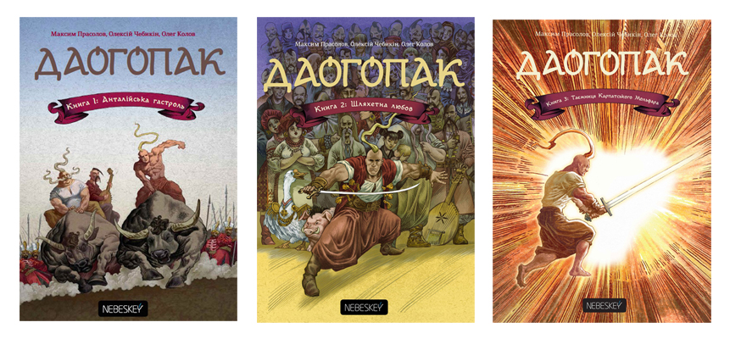
Даогопак — повнокольоровий тритомний мальований авантюрно – пригод -ницьких графічний роман-блокбастер про пригоди козаків-характерників із лицарського ордену магів і майстрів бойових мистецтв Запорізької Січі. Графічний стиль графічного роману можна охарактеризувати як суміш стилів західних коміксів та японської манги.
За сюжетом, три козака — Олесь Сковорода, Тарас Пересічеволя, і характерник Мозговий відправляються з розвідувальною місією до Туреччини під виглядом мандрівних артистів. Таке завдання ставить їм кошовий Отаман. Вони мають визволити полонених козаків, яких змушують працювати на нового султана в Анталії. Але в справу втручаються негадані сили та обставини. Вони несподі-вано зустрічаються з японською дівчинкою Арі-сан та охоронцем сина Султана. Це змінює долю молодого козака Олеся.
Три товариша-козака переживають багато карколомних пригод, витримують жорстокі битви та поєдинки, дивують ворогів своєю вправністю, сміливістю, вигадливістю. Український світ у творі поєднується із східною екзотикою – Туреччина, Японія. Любовна сюжетна лінія, переставлена стосунками Олеся Сковороди та дівчини-ніндзі Арі-Сан, дає своєрідний ключ до розуміння назви книги як поєднання українського бойового мистецтва із східною філософією. Колориту персонажній системі твору надають образи тварин, які вміють розмовляти і виявляють неабиякий інтелект – гусак Гусяр ІІ-й й татуйований кабан Окіст. Тварини також задіяні в різноманітних пригодах козаків.
Загалом у творі «Даогопак» простежуємо взаємодію різноманітних жанрів: пригодницького, фантастичного, містичного, історичного. «Світ «Даогопака», – підкреслюють творці, – не закінчиться з третьою книгою. В нас вже є сценарії на сім частин вперед».
Автори поставили перед собою непросте завдання — продемонструвати світу легендарні міфи української історії. Адже наша культурна спадщина сповнена героями, які очікують виходу в світ. Але найважливішою задачею, яку хотіли виконати автори та художники, — це щоб читач знайшов героя у самому собі.
А ще книга містить ребус, який можна розгадати лише уважно прочитавши комікс та повністю поринувши у пригоди козаків.
Рекомендована література
Козаки і мольфар // Наше слово. - 2016. – № 52( 25 груд.)
Лубчак, Вадим. «Даогопак»: на шляху до екранізації / Вадим Лубчак // День. - 2017. – 31 берез.
Максим Прасолов: Люди, що були на Грушевського, читали «Даогопак» // Друг читача. - 2014. – 2 трав.
Новицька, Ія. Даогопак та інші українські комікси / Ія Новицька // Das ist fantastisch!. – 2016/17. – № 3. – С.110 – 116.
Новий графічний український блокбастер про "шляхетну любов"[Електронний ресурс] // Gazeta.ua .- 2014.- 10 квіт. - Електрон. текст.- Режим доступу: http: // gazeta.ua/articles/culture/_novij-grafichnij-ukrayinskij-blokbaster-pro-shlyahetnu-lyubov/551927/ .- Загол. з екрану.- Мова: укр.- Перевірено: 5.12.2018.
Істоміна, Тома. Козаки йдуть: другий том коміксу «Даогопак» [Електронний ресурс] /Тома Істоміна, Юрій Марченко // Platforma.- 2014.- 15 квіт. - Електрон. текст.- Режим доступу: http: // projects.platfor.ma/kozaki-idut-drugii-tom-komiksu--daogopak/ .- Загол. з екрану.- Мова: укр.- Перевірено: 5.12.2018.
М. Прасолов, О. Чебикін, О. Колов. Даогопак. Книга 1. Анталійська гастроль [Електронний ресурс] // ЛітАкцент .- 2012.- 22 лист. - Електрон. текст.- Режим доступу: http: //litakcent.com/2012/11/22/m-prasolov-o-chebykin-o-kolov-daohopak-knyha-1-antalijska-hastrol/ .- Загол. з екрану.- Мова: укр.- Перевірено: 5.12.2018.
Пухарєв, Пилип. Максим Прасолов: Люди, що були на Грушевського, читали «Даогопак» [Електронний ресурс] / Пилип Прасолов //Читомо .- 2014.- 28 квіт. - Електрон. текст.- Режим доступу: http: // archive.chytomo.com/interview/maksim-prasolov-lyudi-shho-buli-na-grushevskogo-chitali-daogopak/ .- Загол. з екрану.- Мова: укр.- Перевірено: 5.12.2018.
Максим Оса: Людина з того світу
Баранько, Ігор. Максим Оса : людина з того світу: графічний роман / Ігор Баранько . – Одеса: Євгеніос, 2011. – 96 с.
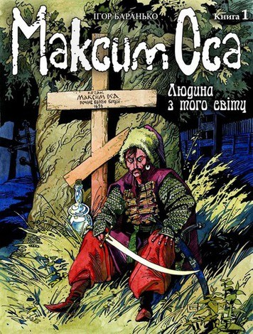
Сценарист та художник Ігор Баранько відомий в Україні переважно як автор коміксу «Максим Оса», натомість у Європі й Америці його знають і шанують і за інші графічні новели – зокрема, за «Skaggy the Lost», «La Danse Du Temps» та інші. У своїх нечисленних інтерв’ю Ігор зізнається, що ще в дитинстві вирішив присвятити своє життя коміксам, а для того, щоб втілити мрію у життя, йому довелося емігрувати – адже заробляти цим мистецтвом на теренах колишнього СРСР було неможливо. Зокрема, комікс «Максим Оса» було створено на замовлення бельгійського видавниц- тва.
Вперше графічний роман вийшов у 2008 році французькою мовою у бельгій- ському видавництві Joker. За весь час свого існування комікс був перекладений різними мовами та виданий в Україні, Бельгії, Франції, Польщі та Росії.
1636 рік. Значна частина України входить до складу Речі Посполитої, а Запорізька Січ – потужна сила, з якою рахуються в світі. Максим – хорунжий Корсунського полку, відомий майстер зброї – повертається в рідне село після походу на Крим і з’ясовує, що його давно поховали. Жителі приймають його за самозванця. Навіть наречена відмовилася з ним розмовляти – хоча він бачив, що вона його впізнала. Аж тут на цвинтар, де він п’ятий день намагається зрозуміти, на якому він світі, приходить сама Смерть …
Український колорит, сімейні таємниці, видовищні двобої, зрада, полювання за скарбами, загадкові вбивства ... І це не остаточний перелік того, що пропонує "Максим Оса" - оригінальний, виразно український графічний роман.
Окрім того, що роман дуже популярний, не забарилися і з його екранізацією!
Рекомендована література
Дронь, Артур. Made in Ukraine: трійка найуспішніших українських коміксів/Артур Дронь // Друг читача. - 2016. – 16 трав.
Підгора - Гвяздовський, Ярослав. Комікс, який кусає / Ярослав Підгора - Гвяздовський // Шо. - 2012. – 6 берез.
Навольнева, Ирина. Литература в картинках: украинские комиксы / Ирина Навольнева // Фокус. - 2011. – 17 січ.
Комікс про козака Максима Осу буде екранізовано[Електронний ресурс] //ЛітАкцент .- 2013.- 4 лют. - Електрон. текст.- Режим доступу: http: // litakcent. com/2013/02/04/komiks-pro-kozaka-maksyma-osu-bude-ekranizovano/ .- Загол. з екрану.- Мова: укр.- Перевірено: 6.12.2018.
Москвичова, Анастасія. Три історії про український комікс [Електронний ресурс] / Анастасія Москвичова //Читомо .- 2013.- 26 черв. - Електрон. текст.- Режим доступу: http: // archive.chytomo.com/news/tri-istoriii-pro-ukraiinskij-komiks/ .- Загол. з екрану.- Мова: укр.- Перевірено: 6.12.2018.
Ринк, Олександра. Таємна історія українських коміксів: від середньовіччя і до «Сендмена» [Електронний ресурс] / Олександра Ринк // Vertigo .- 2017.- 27 лист. - Електрон. текст.- Режим доступу: http: // vertigo.com.ua/history-of-ukrainian-comics/ .- Загол. з екрану.- Мова: укр.- Перевірено: 6.12.2018.
Комікси Андрія Данковича
Війна Богів - комікс Андрія Данковича, який розповідає про те, як міжнародна археологічна експедиція в африканській республіці Чад виявляє серію дивних речей: наскельні малюнки, на яких зображений ядерний гриб, підземне приміщення з невідомою технікою та тіло людиноподібної істоти зростом 2,5 м. В той же час астрономи фіксують дивні спалахи в космосі явно штучного характеру. Невдовзі археологи, самі того не прагнучи, дізнаються, що ці дві події пов’язані між собою. Та несподівано вони бачать таке, про що навіть не підозрювали і не бачили в снах.
Данкович, Андрій. Війна богів: шокуюча дійсність / Андрій Данкович . — Миколаїв: ДавАрт, 2016. — 68 с.
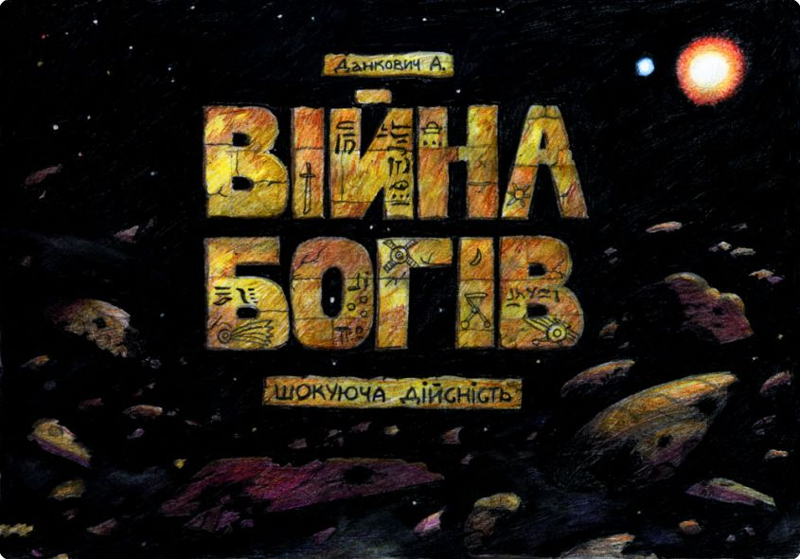
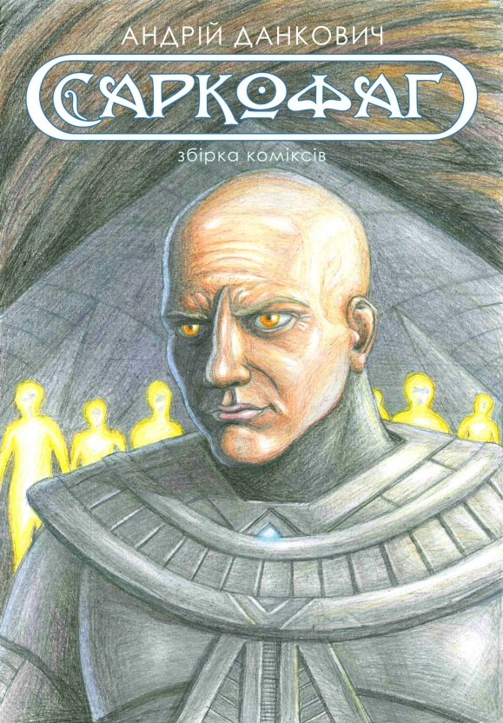
Збірка коміксів "Саркофаг" - поєднання трьох графічних новел: "Сон", "Світ 912" і "Саркофаг". По суті, це альманах фантастичних оповідань. Три незалежні історії під однією обкладинкою, які суттєво відрізняються одна від одної ритмом та настроєм. Спільним знаменником для них усіх може виступати хіба що характерний, впізнаваний авторський стиль. Використані художником кольорові олівці забезпечують комікс виразною, м’якою картинкою, якій притаманні плавні лінії та злегка приглушені тони.
Данкович, Андрій. Саркофаг: збірка коміксів/ Андрій Данкович . — Миколаїв: Літопис, 2016. — 80 с.
Збірка включає три новели різні за тематикою та сюжетом, а також три бонусні ілюстрації.
«Сон»
Подорож в інші, химерні світи. Сон прийнято вважати ілюзією, тим чого не було і чого не буде. Але що як виявиться, що дивний світ зі сну - світ, де саме тобі і місце, а не та, здавалось би правильна реальність, в якій ти перебуваєш? Саме це і сталось з головним героєм.
Перша графічна новела «Сон» досліджує класичні питання відносності свободи і того, що не обов’язково кидати людину до в’язниці, аби зробити з неї раба. Головний герой на ім’я Ам, що працює в кар’єрі на далекій планеті, часом бачить дивні сни, де його звуть Олегом, а замість важкого каміння навколо — зелень трави і неозоре синє небо. Яскраві та барвисті, нічні видіння різко контрастують з сірою буденністю озброєних конвоїв, тяжкої праці та цілковитої самотності. Ам прагне порвати з кафкіанською реальністю і повернутися у світ власних снів, тобто додому.
«Cвіт 912»
Хоча людство освоїло міжзоряні польоти відносно недавно, для досвідченого капітана космічного корабля Емертоса Норта ця справа вже перетворилася в рутину. Не чекав він нічого особливого і від наступної експедиції. І тим більше він не планував робити ніяких історичних відкриттів...
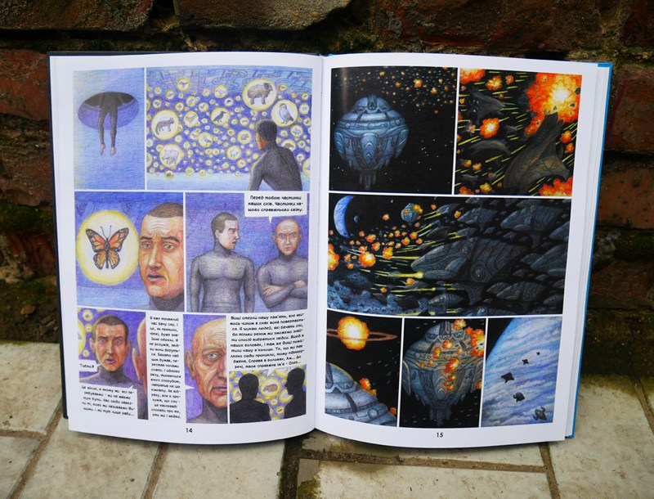

Космічну експедицію споряджають дослідити далеку планету і, як це завжди буває, відкриття повністю змінять уявлення вчених про світ. У коміксі наявні красиві космічні і не тільки пейзажі, які доповнюються небезпечним, хоча насправді дуже милим, бестіарієм. Фінальний твіст витриманий у дусі класичних творів наукової фантастики: оповідань Рея Бредбері чи деяких фільмів «Зоряного шляху».
«Саркофаг»
Зла гора. Відома як згубне місце з часів, коли перші люди поселились в тій місцевосці. Тільки примарні чутки доходять про неї. Звідти ніхто не повертається. Можливо є шанс дізнатись, що там відбувається, якщо піти за посланцями богів. Але кажуть, що й боги безсилі перед тим, що ховається всередині гори.
«Саргофаг» — останній і найбільший комікс в збірці. Саме він дав їй назву і опинився на її обкладинці.
Вже зараз «Саркофаг» можна зарахувати до безсумнівних успіхів української комікс - індустрії. Графічні новели цікаві, і здатні не тільки розважити, а й змусити замислитися над важливими питаннями.
Автор переклав «Саркофаг» англійською мовою та возив його в 2017 році в Сан-Дієґо на найвідоміший у світі фестиваль коміксів ComicCon International, на якому, окрім своєї власної, представив роботи ще двох українських художників. Це мальовані історії Олександра Корешкова «Серед овець» та «Даогопак» Максима Прасолова, Олега Колова й Олексія Чебикіна.
Нове творіння митця, графічна новела «Мор», привернуло увагу громадськості ще на стадії анонсів. Автор відійшов від звичних тем і настроїв, щоб поринути в моторошний містичний світ європейського середньовіччя.
Данкович, Андрій. Мор / Андрій Данкович . — К.: UA Comics, 2018. — 80 с.
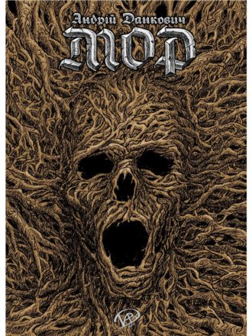
Щоб здолати Зло потрібно буде принести в жертву звичний світогляд.
Перша половина ХІІІ ст. Перед читачем з перших сторінок постає депресивне, навіть більше того, – прокляте середньовічне містечко, у яке випадково забрів відважний лицар-хрестоносець Тівадар. Після довгих років поневірянь він вирішив повернутися додому. Зайшовши в місто, лицар зустрів до біса наляканих людей, – настільки наляканих, що половина з них воліла радше б вмерти, ніж продовжувати тут жити. Проблема в тому, що місто – прокляте, і з нього ніхто і ніколи не вибереться. Чи є в цьому вина містян? Чи вдасться лицарю вибратися з цього проклятого міста?
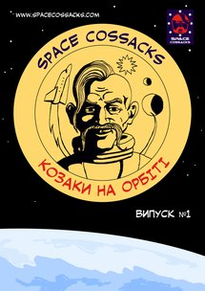
Данкович, Андрій. Козаки на орбіті:[у 3 кн.] / Андрій Данкович . — К.: Space Cossacks , 2016.
Козаки на Орбіті - ще одне творіння Андрія Данковича. У коміксі-трилогії розповідається про те, як козак врятував космічних туристів від прибульців. Серед головних героїв: український козак, мільярдер Сер Річард Бренсон, Ді-Джей Армін Ван Бюрен, астронавти з Росії, Китаю та НАСА, космічні кораблі компаній Virgin Galactic, Space Expedition Corporation (SXC), Copenhagen Suborbitals, а також невідомі людству істоти.
У другій та третій частинах автор розповідає про те, як козак потрапив у космос та випробовув український космічний човен "Чайка". Також там Ви знайдете трохи цікавинок про історію козацьких човнів.
Рекомендована література
Андрій Мочурад: «Просто йдіть назустріч мрії» // Ратуша. - 2018. – 23 трав.
Лубчак, Вадим. «У комиксовой культуры – хорошее будущее» /Вадим Лубчак// День. - 2017. – 6 трав.
Пітик, Анатолій. «Саркофаг»: Калейдоскоп світів та історій /Анатолій Пітик, Катерина Пітик // Світ фентезі. - 2018. – 3 жовт.
Пітик, Анатолій. «Мор»: Зачинене місто, мов острів прокази /Анатолій Пітик, Катерина Грицайчук // Світ фентезі. - 2018. – 24 лют.
Дрималовський, Орест. Комікси доведуть: як львів’янин потрапив на найбільший у світі Comic-Con [Електронний ресурс] /Орест Дрималовський // Вit.ua .- 2017.- 28 черв. - Електрон. текст.- Режим доступу: http: // lviv.bit.ua / 2017/06/comic-con-3 / .- Загол. з екрану.- Мова: укр.- Перевірено: 10.12.2018.
Міра Київська. Комікси українською: що читати дітям та підліткам? [Електронний ресурс] / Міра Київська // Букмоль .- 2016.- 21 верес. - Електрон. текст.- Режим доступу: http: // bokmal.com.ua/media-world/ukrainian-comics-for-teens-and-kids / .- Загол. з екрану.- Мова: укр.- Перевірено: 10.12.2018.
Лубчак, Вадим. «Мор» і море крові: рецензія на горор-комікс Андрія Данковича [Електронний ресурс] /Вадим Лубчак //ЛітАкцент .- 2018.- 26 квіт. - Електрон. текст.- Режим доступу: http: // litakcent.com/2018/04/26/mor-i-more-krovi-retsenziya-na-goror-komiks-andriya-dankovicha/ .- Загол. з екрану.- Мова: укр.- Перевірено: 10.12.2018.
Рыженко, Дарина. Несколько украинских комиксов не про казаков [Електронний ресурс] /Дарина Рыженко // Realist.- 2018.- 26 квіт. - Електрон. текст.- Режим доступу: http: // storage.realist.online/tilda/neskolko-ukrainskih-komiksov-ne-pro-kazakov/page886112.html/ .- Загол. з екрану.- Мова: укр.- Перевірено: 10.12.2018.
Саманчук, Сніжана. Андрій Данкович: «Індустрія коміксів в Україні тільки зароджується» [Електронний ресурс] /Сніжана Саманчук //Вежа .- 2016.- 29 верес. - Електрон. текст.- Режим доступу: http: // www.vezha.org/andrij-dankovych-industriya-komiksiv-v-ukrayini-tilky-zarodzhuyetsya/ .- Загол. з екрану.- Мова: укр.- Перевірено: 10.12.2018.
Шовкопляс, Дар’я. Андрій Данкович презентував на Дитячому форумі збірку коміксів «Саркофаг» [Електронний ресурс] /Дар’я Шовкопляс, Жовтий Роман //Буквоїд .- 2018.- 12 трав. - Електрон. текст.- Режим доступу: http: // bukvoid. com.ua/events/pesentation/2018/05/12/153640.html / .- Загол. з екрану.- Мова: укр.- Перевірено: 10.12.2018.
«Воля: The WILL»
Бугайов, В'ячеслав. Воля: The WILL / В’ячеслав Бугайов, Олександр Філіпович, Денис Фадєєв. — К.: Asgardian Сomics, 2017. — 56 с.
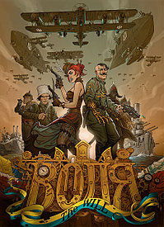
"ВОЛЯ:The WILL" - це серія українських фантастичних графічних романів в жанрі альтернативної історії, події в яких розгортаються на фоні розквіту Української Держави 1918 року.
Концепція такого розважального підходу полягає у залученні масового читача до вивчення цього історичного періоду та створення сучасного медійного погляду на події Української Революції 1917-1921 років.
«Воля» – унікальний проект! Насичений, яскравий. Події переносять нас в далекі 1917-1920-ті роки, у розпал боротьби за правду і волю, де лунають постріли та наступають вороги. Саме тут ми зустрінемо гетьмана Павла Скоропадського, «батька» Нестора Махна, першого президента Михайла Грушевського, але чи впізнаєте Ви їх тепер?
Рекомендована література
Чирук, Святослав. Спраглі до «Волі»: інтерв*ю з командою, яка працює над стім – панк коміксом / Святослав Чирук // Das ist fantastisch!. – 2016/17. – № 3. – С.116 – 126.
Комікс ВОЛЯ - національний блокбастер[Електронний ресурс] // Воля. - Електрон. текст.- Режим доступу: http: // www.thewill.com.ua / .- Загол. з екрану.- Мова: укр.- Перевірено: 10.12.2018.
Колосовська , Оксана. "Воля" – український комікс в стилі дизельпанк [Електронний ресурс] / Оксана Колосовська // Народний оглядач.- 2017.- 22 квіт. - Електрон. текст.- Режим доступу: http: // www.ar25.org/article/volya-ukrayinskyy-komiks-v-styli-dyzelpank.html / .- Загол. з екрану.- Мова: укр.- Перевірено: 10.12.2018.
Курбанова, Альбіна. «Хом’яки тому, що круті» — автори проекту «Княжа Воля» про новий комікс [Електронний ресурс] / Альбіна Курбанова // Пa chasi.- 2018.- 10 черв. - Електрон. текст.- Режим доступу: http: // nachasi.com/ 2018/ 06/ 10/proekt-knyazha-volya-komiks/ .- Загол. з екрану.- Мова: укр.- Перевірено: 10.12.2018.
Шрамович, В'ячеслав. Дизельпанк гетьмана Скоропадського: комікс про Українську революцію [Електронний ресурс] / В'ячеслав Шрамович // BBC Ukrainian.- 2017.- 21 квіт. - Електрон. текст.- Режим доступу: http: // www.bbc. com/ ukrainian/features-39653354 / .- Загол. з екрану.- Мова: укр.- Перевірено: 10.12.2018.
Комікси Олександра Корешкова
Корешков, Олександр. Серед овець: [у 3 вип.] / Олександр Корешков. — К.: Vovkulaka, 2017.
Щось клацнуло у світовому порядку, і ви маєте шанс подивитись на речі, що нас оточують, під іншим кутом. Що таке: “страх бути людиною”? Як це “бачити кривду і мовчати”? Коли ми перетворюємось на наших катів?
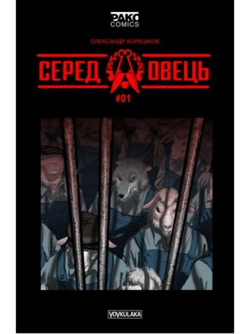
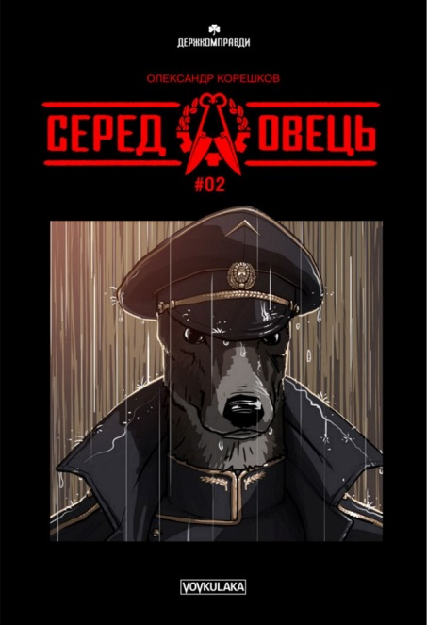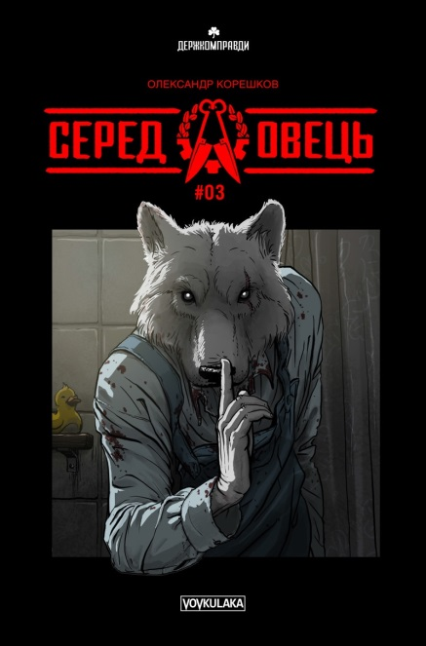
Таких складних питань цураєшся до останнього. То, може, краще буде їх розгянути на прикладі одного пса, що живе у світі тотального страху, брехні і жадібності? Живе, немов вівця серед овець…
До коміксу "Серед овець" додають сувенірні гроші. Виглядають, як радянські карбованці, тільки замість Леніна – профіль барана. Знизу напис "Парнокопитні всіх країн, єднайтеся". Дія відбувається в тоталітарній державі…
Серед овець - своєрідна антиутопія, що нагадує нам про всі лякаючі реалії життя у світі тиранії та диктатури. "Серед овець" - справді якісний український продукт, що вже побував на ринку США.
Вийшло три із шести частин.
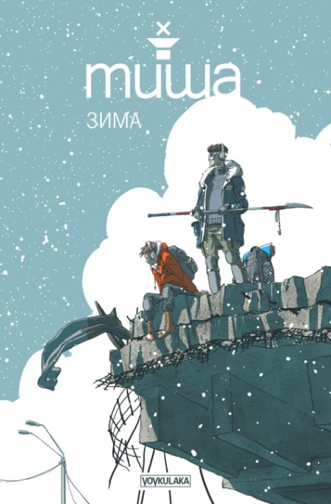
Корешков, Олександр. Тиша: Зима: вип.1 / Олександр Корешков. — К.: Vovkulaka, 2018.
Автор Олександр Корешков розповів про новий комікс «Mute». У ньому поки є перша частина, яка називається «Зима», всі наступні також матимуть назви пір року. А розповідатиме цей комікс про те, як виживають двоє братів-підлітків у покинутому місті Києві.
Миттєва невідома катастрофа винищує людство, залишаючи спустошені міста. Відтепер лише оманлива тиша мов вогкий туман накрила будівлі та вулиці. Два брати, яким пощастило уціліти, тепер вчаться виживати в новому всесвіті акустичного коллапсу.
Рекомендована література
Карпета, Світлана. 5 найкращих коміксів та графічних новел 2018 року [Електронний ресурс] / Світлана Карпета // Українська правда.- 2018.- 27 лист. - Електрон. текст.- Режим доступу: http: // life.pravda. com.ua/ culture/ 2018/ 11/27/ 234332 / .- Загол. з екрану.- Мова: укр.- Перевірено: 10.12.2018.
Коваль, Ната. Made in Ukraine: комікси великі й маленькі[Електронний ресурс] / Ната Коваль // Читомо.- 2017.- 25 серп. - Електрон. текст.- Режим доступу: http: // archive.chytomo.com/issued/made-in-ukraine-komiksi-veliki-j-malenki/ .- Загол. з екрану.- Мова: укр.- Перевірено: 10.12.2018.
Новицька, Ія. Готується до друку новий фантастичний комікс «Серед овець» [Електронний ресурс] / Ія Новицька // Клуб любителів україномовної фантастики.- 2017.- 12 квіт. - Електрон. текст.- Режим доступу: http: // www. ukrfantclub.com.ua/system/app/pages/search?scope=search-site&q=%D0%BA%D0%BE%D1%80%D0%B5%D1%88%D0%BA%D0%BE%D0%B2/ .- Загол. з екрану.- Мова: укр.- Перевірено: 10.12.2018.
Відлюдники
Кузнєцов, Володимир. Відлюдники: графічна новела / Володимир Кузнєцов, Катерина Пархоменко. — К.: Vovkulaka, 2018.
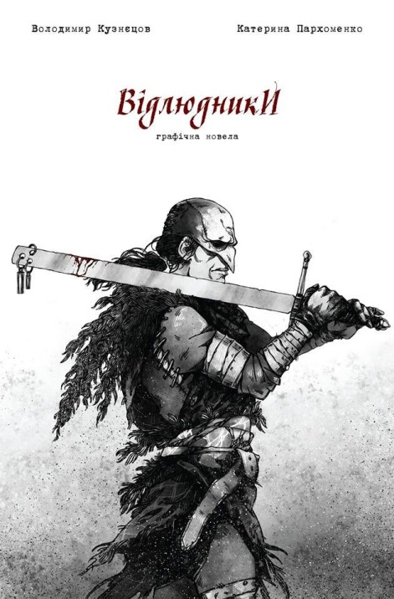
Крізь завірюху, в скутий морозом замок прибуває чоловік. І хоча він є запрошений, в замку йому не раді. Він – кат і покликаний сюди для тонкої та делікатної справи – приватної страти баронеси, молодої дружини володаря замку. Справа ця від самого початку виглядає підозріло: суду над жінкою не було, а перед стратою вона мусить зазнати тортур. Барону прислужується зв’язана договорами нечисть, і смертне прокляття тяжіє над селищем, що під стінами замку… І кат, що опиняється у тісному колі загальної зневаги, презирства та остраху, змушений сам розплутувати цей темний вузол.
«Відлюдники» — це абсолютно нетипова історія, автори якої характеризують її як темне кельтік-фентезі. Найдивніші кельтські міфи, занепокійливе середовище та похмура атмосфера альтернативної Шотландії XVII сторіччя.
Рекомендована література
Відлюдники [Електронний ресурс] // Vovkulaka. - Електрон. текст.- Режим доступу: http: // www.vovkulaka.net/reclusives-1/ .- Загол. з екрану.- Мова: укр.- Перевірено: 10.12.2018.
Коваль, Ната. Made in Ukraine: вікінги, кіборги і навчальні комікси [Електронний ресурс] / Ната Коваль // Читомо.- 2018.- 2 лют. - Електрон. текст.- Режим доступу: http: //archive.chytomo.com/issued/made-in-ukraine-vikingi-kiborgi-i-navchalni-komiksi/ .- Загол. з екрану.- Мова: укр.- Перевірено: 10.12.2018.
Чуб: Зоряна байка про козака Чубенка
Ком'яхов, Олександр. Чуб: Зоряна байка про козака Чубенка: графічна новела / Олександр Ком'яхов. — К.: NEBESKEY, 2013. — 50 с.
Чуб: Зоряна байка про козака Чубенка - графічна новела Олександра Ком'яхова про козака Чубенка, що поєднує українську минувщину, сьогодення та альтернативний фантастичний світ. Це історія кохання та козацької дружби, що долають перешкоди ницих потвор-бюрократів, підступних наймитів-убивць, тиранів та непередбачених поворотів долі.
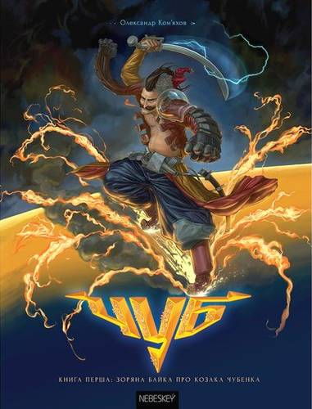
Головний герой - Чуб Васильович Чубенко - перцюватий козачина-авантюрист. У нього є друг та штурман-механік - це кінь Орлик. Калина - кохана дівчина Чуба. Вона дочка майора Ягодиці - реєстрового козака-старшини на службі у Свинопапки Хряка (диктатора кнура).

Рекомендована література
Родик, Костянтин. Чи стануть козаки добровольцями АТО? / Костянтин Родик // Україна молода. – 2014. – 24 верес.
В Украине вышла книга о межгалактических приключениях козака Чуба [Електронний ресурс] // Комментарии.- 2013.- 1 черв. - Електрон. текст.- Режим доступу: http: //comments.ua/life/405919-ukraine-vishla-kniga.html/ .- Загол. з екрану.- Мова: укр.- Перевірено: 11.12.2018.
Добірка українських коміксів, які буде цікаво почитати [Електронний ресурс] // Lovely life.- 2018.- 2 лют. - Електрон. текст.- Режим доступу: http: //lovelylife.in. ua/ tvorchist/kultura/dobirka-ukrayinskyh-komiksiv-yaki-bude-tsikavo-pochytaty. html#/ .- Загол. з екрану.- Мова: укр.- Перевірено: 11.12.2018.
Зоряна байка про козака Чубенка [Електронний ресурс] //Днепр .- 2013.- 20 черв. - Електрон. текст.- Режим доступу: http: //gorod.dp.ua/news/82674/ .- Загол. з екрану.- Мова: укр.- Перевірено: 11.12.2018.
Наливайко, Северин. Яка доля українського коміксу? [Електронний ресурс] / Северин Наливайко // Gazeta.ua.- 2014.- 4 лют. - Електрон. текст.- Режим доступу: http: //gazeta.ua/ articles/culture/_aka-dolya-ukrayinskogo-komiksu/550985/ .- Загол. з екрану.- Мова: укр.- Перевірено: 11.12.2018.
Топ-12 оригінальних коміксів, створених в Україні[Електронний ресурс] // Український медіа Центр. - Електрон. текст.- Режим доступу: http: //ukrmedia.center/ articles/ top_12_ originalnih_komiksiv_stvorenih_v_ukrayini-290322.html/ .- Загол. з екрану.- Мова: укр.- Перевірено: 11.12.2018.
Хроніки Аптауна
Піменов, Михайло. Хроніки Аптауна / Михайло Піменов. Річард Муні. — К.: UA comics, 2018. — 72 с.
Хроніки Аптауна - це українська серія коміксів, яка запрошує читача відвідати місто Аптаун, де восьмеро звичайних людей з незвичайним минулим об’єдналися заради боротьби з корупцією, що панує у їхньому місті.
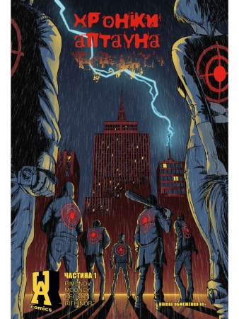
Разом вони хочуть змусити корумпованих бюрократів постати перед судом і кидають виклик системі, яку народ уже не в змозі терпіти.
Згідно легенди коміксу місто Аптаун деградувало, а у суспільстві з кожним днем наростала тривога і воно поступово "гнило". Кілька впливових осіб мали більше влади, ніж більшість населення. Жителі вважали, що будь-які надії на чесне правосуддя та державні інституції втрачено.
Однак знайшлася невелика група людей, що була готова повернути віру жителів у справедливість. Вони вирішили зробити те, на що досі ніхто не наважувався. Вони почали діяти.
Та чи лишилася хоч якась надія для людей, які жили за режиму, що не передбачав існування правосуддя?
Чи можна було сподіватися на позитивні зрушення в ситуації, коли кілька впливових осіб мали більше влади, ніж більшість населення мало прав?
Лише невеличка група знайшла відповіді на ці питання.
І одного звичайного дня у місті Аптаун вони зробили те, на що ніхто досі не наважувався!
Рекомендована література
Пальчиков, Дмитрий. Нельзя сегодня быть Бэтменом, а завтра взять выходной - создатель жесткого антикоррупционного комикса/ Дмитрий Пальчиков // Новое время. – 2016. – 7 лист.
Доброгорская, Екатерина. Первый украинский комикс “Хроники Аптауна” о борьбе с коррупцией: интервью с создателем[Електронний ресурс] / Екатерина Доброгорская // СТБ. ua.- 2018.- 20 черв. - Електрон. текст.- Режим доступу: http: // www.stb.ua/ru/ 2018/06/12/ pervyj-ukrainskij-komiks-hroniki-aptauna-o-borbe-s-korruptsiej-intervyu-s-sozdatelem / .- Загол. з екрану.- Мова: укр.- Перевірено: 11.12.2018.
Николаева, Ксения. «Хроніки Аптауна»: кто и зачем создает украинский комикс о борьбе с коррупцией[Електронний ресурс] / Ксения Николаева // Вit.ua.- 2016.- 27 верес. - Електрон. текст.- Режим доступу: http: // bit.ua/2016/09/uptown / .- Загол. з екрану.- Мова: укр.- Перевірено: 11.12.2018.
Прогнімак, Катерина. Михаил Пименов, «Хроники Аптауна» — о роли украинского комикса в борьбе с коррупцией[Електронний ресурс] / Катерина Прогнімак // Имена.- 2016.- 21 верес. - Електрон. текст.- Режим доступу: http: // www.imena.ua/blog/ uptown-chronicles-talks / .- Загол. з екрану.- Мова: укр.- Перевірено: 11.12.2018.
12! Поїхали!
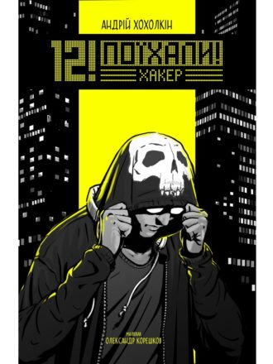
Хохолкін, Андрій. 12! Поїхали. Хакер: вип.1 /Андрій Хохолкін, Олександр Корєшков. — К.: Самвидав, 2016. — 22 с.
Комікс розповідає про хлопчину-айтішника, що хотів підзаробити й зв’язався з нехорошою компанією. Він дістається до цінної інформації та щодуху тікає від дебелих охоронців. Напевно, на ньому є жучок, бо переслідувачі знаходять його всюди, а найсмішніше, що GPS-сигнал зникає, коли хлопець заскакує просто у тролейбус.
Тут стандартний сюжет, але гарна мальовка, динаміка, продумані кадри. Та історія дуже коротка і хочеться продовження.
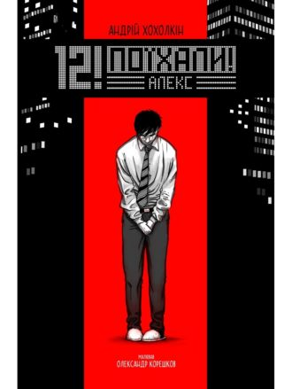
Хохолкін, Андрій. 12! Поїхали. Алекс: вип.2 /Андрій Хохолкін, Олександр Корєшков. — К.: ЦивілізаХія , 2017. — 22 с.
А «12! Поїхали! Алекс» — друга частина коміксу, видрукувана до КомікКону 2017 у видавництві «Цивілізахія», ― зовсім про інше: про чоловіка, що взяв 25 тисяч кредиту на нову квартиру, а витратив їх на байка, на якому погнався рятувати свою родинну реліквію. Словом, цей комікс ― продовження попереднього, лише з іншою історією. Але всіх об’єднає, напевне, добрий старий тролейбус. Чекаємо продовження, що має вийти під назвою «12! Поїхали! Гопота».
Приєднуйтесь до карколомних пригод простих пасажирів звичайного тролейбусу.
Кожен новий випуск коміксу присвячений новому персонажу і черговій пригоді, з котрої наші герої виплутаються як і з усіх попередніх – потраплять до чергової халепи.
Рекомендована література
Коваль, Ната. Made in Ukraine: вікінги, кіборги і навчальні комікси [Електронний ресурс] / Ната Коваль // Читомо.- 2018.- 2 лют. - Електрон. текст.- Режим доступу: http: //archive.chytomo.com/issued/made-in-ukraine-vikingi-kiborgi-i-navchalni-komiksi/ .- Загол. з екрану.- Мова: укр.- Перевірено: 13.12.2018.
Рыженко, Дарина. Несколько украинских комиксов не про казаков [Електронний ресурс] /Дарина Рыженко // Realist.- 2018.- 26 квіт. - Електрон. текст.- Режим доступу: http: // storage.realist.online/tilda/neskolko-ukrainskih-komiksov-ne-pro-kazakov/page886112.html/ .- Загол. з екрану.- Мова: укр.- Перевірено: 13.12.2018.
Шагурі, Марія. Розповісти історію за допомогою зображень[Електронний ресурс] / Марія Шагурі // ЛітАкцент.- 2017.- 26 лип. - Електрон. текст.- Режим доступу: http: // litakcent. com/2017/07/26/rozpovisti-istoriyu-za-dopomogoyu-zobrazhen-2/ .- Загол. з екрану.- Мова: укр.- Перевірено: 13.12.2018.
Укрмен. Початок
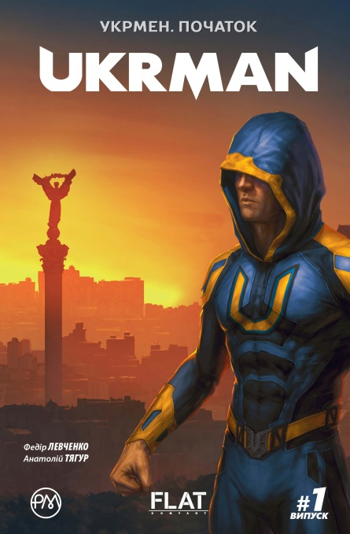
Бонсевич, Юрій. Укрмен. Початок / Юрій Бонсевич, Федір Левченко, Анатолій Тягур. — К.: Рідна мова , 2018. — 64 с.
"Героями не народжуються. Героями стають" – це гасло коміксу про сучасного українського супергероя Укрмена.
Наш cвіт вже ніколи не буде таким, як раніше. Страшна трагедія назавжди змінила хід еволюції. Відтепер у будь-яку мить надприродні здібності можуть відкритись у кожного з нас.
Нещасний випадок перетворив талановитого науковця на злого генія і породив в його уяві страшний план. Прямо зараз один із його підконтрольних мутантів трощить Київ. Поліція і військові безсилі.
Коли здається що надії на порятунок вже немає, коли протистояти означає загинути… Хто наважиться вступити в бій?
Знак Укрмена — це літера «Ю», яка виконана в радикальному стилі, бо передає характер персонажа: він не вагається, у нього є чітка життєва позиція.
Укрмен — це Богдан Білий, звичайний студент (навчається в Інституті хімії), хороший хлопець, який прагне змінити світ на краще і починає з себе. Але історія бере початок із протистояння Укрмена і мутанта доктора Хіміката. У 1986 р. сталася жахлива катастрофа, яка забрала життя сім’ї хлопця. Це на нього надзвичайно вплинуло, і він сам почав проводити досліди з радіацією.
Це власне український аналог зібраного образу відважного героя. Творці поставили перед ним завдання: не тільки демонструвати надздібності, але і залишатися людиною в будь-яких складних ситуаціях. Саме таким вони бачать сучасного українця. А ще — людиною дії.
Рекомендована література
Карпета, Світлана. 5 найкращих коміксів та графічних новел 2018 року [Електронний ресурс] / Світлана Карпета // Укр. правда.- 2018.- 27 лист. - Електрон. текст.- Режим доступу: http: // life.pravda.com.ua/ culture/ 2018/11 /27/234332/ .- Загол. з екрану.- Мова: укр.- Перевірено: 13.12.2018.
Лубчак, Вадим. Хто вони – українські супергерої. З чим пов’язаний «бум» на вихід коміксів у нашій країні? [Електронний ресурс] / Вадим Лубчак // Оpinion.- 2018.- 7 трав. - Електрон. текст.- Режим доступу: http: // opinionua. com/2018/05/07/xto-voni-ukraїnski-supergeroї-z-chim-povyazanij-bum-na-vixid-komiksiv-u-nashij-kraїni/ .- Загол. з екрану.- Мова: укр.- Перевірено: 13.12.2018.
Укрмен. Початок [Електронний ресурс] // Ukrman.ua. - Електрон. текст.- Режим доступу: http: // ukrman.ua / .- Загол. з екрану.- Мова: укр.- Перевірено: 13.12.2018.
Патріот
Назаров, Вадим. Патріот. Атака клонів / Вадим Назаров. — К.: Самвидав , 2014. — 60 с.
Назаров, Вадим. Патріот. Ренегат / Вадим Назаров. — К.: Самвидав , 2016. — 60 с.

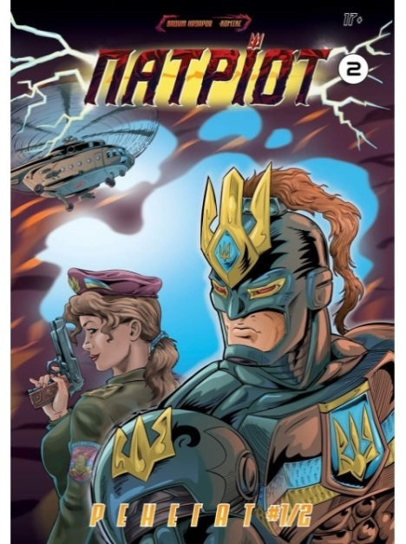
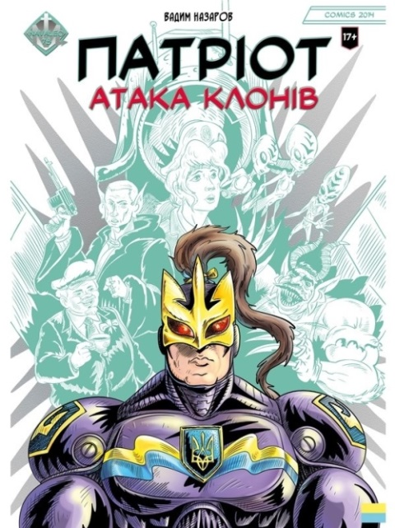

Образ українського супергероя змодельовано і в коміксі «Патріот», автором і художником якого є Вадим Назаров.
Саркастично — гумористичний комікс, в якому піднімається одвічна проблема — чи готова Україна протистояти сторонній агресії? Цього разу над Києвом зависла ворожа космічна станція ”Фобос”, яка одним пострілом здатна спопелити всю країну. В такій безвиході, коли одні рятуються втечею, знаходиться герой, що здатний перемогти непереможного ворога навіть у космосі, і ім’я йому — сержант Відірвенко!
Заплутаний динамічний сюжет, в якому вам зустрінуться клони історичних персон — Ленін, Сталін, Мао, та підступний, всемогутній ворог Утін і його армія роботів, інопланетяни й будьонівці — все це доведеться подолати герою щоб стати Патріотом — захисником України та світу від сил зла та темряви!
Протистояння Добра і Зла перенесено у більш фантастичну площину, ніж це ми спостерігаємо в «Українських супергероях». «Патріот» – це бойовий обладунок, що дає людині надзвичайну силу та швидкість, живиться від енергії світла. Лише з допомогою Патріота можлива перемога над Злом.
Рекомендована література
Катерина Лебедева. Комикс Вадима Назарова «Патріот. Атака Клонів» [Електронний ресурс] / Катерина Лебедева // ХХL.ua.- 2015.- 7 лип. - Електрон. текст.- Режим доступу: http: // http://xxl.ua/entertainment/knigi/ .- Загол. з екрану.- Мова: укр.- Перевірено: 14.12.2018.
Коваль, Ната. Made in Ukraine: комікси великі й маленькі[Електронний ресурс] / Ната Коваль // Читомо.- 2017.- 25 серп. - Електрон. текст.- Режим доступу: http: // archive.chytomo.com/issued/made-in-ukraine-komiksi-veliki-j-malenki/ .- Загол. з екрану.- Мова: укр.- Перевірено: 14.12.2018.
Павлова, Олена. Сержант Відірвенко рятує світ від клонів Путіна, Сталіна й Леніна[Електронний ресурс] / Олена Павлова // Gazeta.ua.- 2015.- 19 черв. - Електрон. текст.- Режим доступу: http: // gazeta.ua/articles/culture-newspaper/_serzhant-vidirvenko-ryatuye-svit-vid-kloniv-putina-stalina-j-lenina/632334 / .- Загол. з екрану.- Мова: укр.- Перевірено: 14.12.2018.
Український комікс для українських дітей[Електронний ресурс] // Вacktobook.- 2017.- 23 квіт. - Електрон. текст.- Режим доступу: http: // backtobookweb. wordpress.com /2017/04/23 /український-комікс-для-українських-д / .- Загол. з екрану.- Мова: укр.- Перевірено: 14.12.2018.
Українські супергерої
Воронюк, Олеся. Українські супергерої / Олеся Воронюк, Софія Розуменко. — Чернівці: Букрек , 2015. — 16 с.
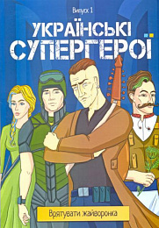
Комікс «Українські супергерої» («Врятувати жайворонка», «Невидимий острів») Лесі Воронюк спрямований на використання виховного потенціалу коміксу, зокрема патріотичного. Перед супергероями коміксу стоїть непросте, але звичайне для суперменів завдання – врятувати український світ (Україну) від загибелі та торжества злих сил. У протистоянні позитивних та негативних образів прозоро вимальовуються українські реалії, зокрема АТО. Через імена супергероїв та їх фантастичні вміння прочитується національний культурний код в історичному та сучасному вимірі.
Як і у «Фантастичній четвірці» українських супергероїв четверо: Кобзар (ватаг супергероїв, який втратив зір ще коли козакував на Хортиці. Вміє читати думки людей і подумки з ним спілкуватися), Віра (студентка, яка вірить у всепереможне добро), Кіборг (залізний воїн з людським серцем із Луганська), Кріп (травник із Карпат, який лікує травами, вміє готувати з них зілля правди, спогадів). Імена негативних героїв не позбавлені сучасного політичного підтексту – Дворли (двоголові орли-людожери), Виродки (люди, які перетворилися на монстрів, коли продали свою душу і совість за гроші), Імперуха (цариця, яка за свої вчинки була перетворена на річкове чудовисько).
Супергерої досить швидко виконують поставлені завдання – рятують жайворонка, щоб сонце завжди вставало над Україною; зберігають українську душу, втілену у вишиванці: «Вишиванка – душа українського народу – підсумовує автор, – допоки ми одягатимемо вишиванки, ми будемо єдині та нездолані». Простий сюжет, виразні малюнки, залучення до інтерактивності через можливість самостійно розмалювати комікс доступно доносять до аудиторії головну думку – щоб не сталося, Добро завжди перемагає Зло, українці подолають будь-які перешкоди.
«Моїм завданням було візуалізувати їх, оживити, підкреслити характер кожного. Кобзар – збірний образ сучасного, сильного і мужнього чоловіка. Він – втілення сильного духом ватажка, який не дивлячись на те, що сліпий, має супер-здібності читати думки людей. Кріп – веселіший персонаж, сильний, дотепний, лікує травами – для його створення я надихалася образами гуцулів. Для образу Кіборга я взяла багато рис з портрета одного із загиблих хлопців у Донецькому аеропорту, присвятивши образ цього непереможного воїна саме їм», – розповіла художниця Софія Розуменко.
Рекомендована література
Івашина, Анастасія. Українські супергерої – патріотична альтернатива голлівудським персонажам[Електронний ресурс] / Анастасія Івашина // Читомо.- 2015.- 26 черв. - Електрон. текст.- Режим доступу: http: // archive. chytomo.com/interview/ukraiinski-supergeroii-patriotichna-alternativa-gollivudskim-personazham / .- Загол. з екрану.- Мова: укр.- Перевірено: 14.12.2018.
Серія коміксів «Українські супергерої» [Електронний ресурс] // comiccon. kiev.ua.- 2018.- 5 квіт. - Електрон. текст.- Режим доступу: http: // comiccon. kiev.ua/seriya-komiksiv-ukrayins-ki-supergeroyi/ .- Загол. з екрану.- Мова: укр.- Перевірено: 14.12.2018.
У Чернівцях випустять серію коміксів про українських супергероїв [Електронний ресурс] // Укр. правда.- 2015.- 4 черв. - Електрон. текст.- Режим доступу: http: // life.pravda.com.ua/culture/2015/06/4/195054/ .- Загол. з екрану.- Мова: укр.- Перевірено: 14.12.2018..
Українські супергерої: від Котигорошка до нано-пса[Електронний ресурс] // rbc.ua.- 2018.- 5 квіт. - Електрон. текст.- Режим доступу: http: // styler.rbc.ua/ukr/dosug/ukrainskie-supergeroi-kotigoroshka-nano-psa-1522938498.html/ .- Загол. з екрану.- Мова: укр.- Перевірено: 14.12.2018.
Цвях, Дарина. У Чернівцях видали комікси «Українські супергерої» [Електронний ресурс] / Дарина Цвях // zaxid.net.- 2015.- 7 черв. - Електрон. текст.- Режим доступу: http: // zaxid.net/u_chernivtsyah_vidali_ komiksi_ ukrayinski_supergeroyi_n1354159 / .- Загол. з екрану.- Мова: укр.- Перевірено: 14.12.2018.
Звитяга. Савур-могила
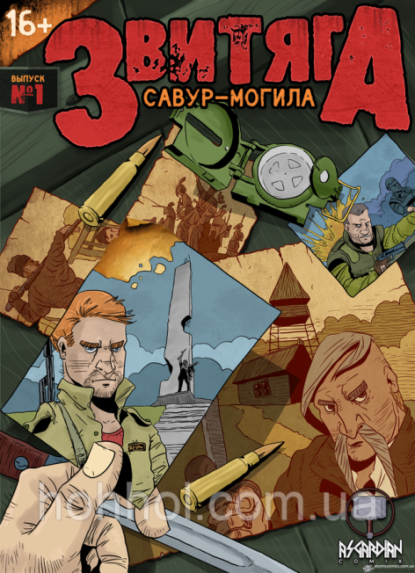
Фадєєв, Деніс. Звитяга. Савур-могила / Деніс Фадєєв. — К.: Asgardian Comics , 2015. — 24 с.
Козацька історія знаходить вияв у коміксі «Звитяга. Савур-могила» Дениса Фадеєва.
Тут спостерігаємо переплетення сучасного та історичного часу. Бойові дії за Савур-могилу влітку 2014 р. накладаються на козацьку добу. Саме біля Савур-могили, як свідчать перекази, отаман Сірко покарав на смерть звільнених із турецької неволі людей, які замість повернення на рідну землю вирішили знову йти до турків. Слова Сірка: «Не має права жити той, хто відцурався вітчизни, своєї рідної землі, своєї Батьківщини! Бо немає двох Богів, немає двох сонць… немає двох неньок» промовляють вже до сучасників, а його меч, знайдений рядовим і не зовсім патріотично налаштованим бійцем АТО, як розуміємо, надихає на подвиги, пробуджує вроджену національну гордість. Йдеться про перетворення посередньої людини, яка не вирізняється високими моральними якостями, на мужнього героя, котрий ризикує життям, щоб врятувати своїх бойових товаришів, на воїна, в якому тече козацька кров. Показово, що історія про сучасність оповідається російською мовою, а текст про Сірка – українською. Читача чекає неординарний сюжет, кров, війна і доблесть як вони є.
Савур-Могила ― сакральне місце безкрайнього українського степу. Століттями через неї проходила умовна межа, що відокремлює світ вільних людей від земель ординського рабства. Тут сам час раз за разом починав свій новий витік.
У коміксі прокурорського племінника понесло на Схід, щоб "постояти на блок-посту" та отримати статус учасника. Він засинає біля Савур-могили, і йому сниться містичний сон про події двохсотрічної давнини, коли козаки визволили бранців із турецької неволі, а коли ті захотіли повернутися у рабство задля "стабільності" (натяк на причини сучасного холопства), порубали їх шаблями, щоб не плодились яничари. І це не вигадка - це з козацьких дум, у яких ідеться про визволення трьох братів з Азова і покарання їх за рабське мислення.
А далі фронтовий "турист" знаходить шаблю, якою тоді були порубані відступники. І взявши її в руки, перетворюється на іншу людину.
Те, що Савур-могила в силі так змінити менталітет, - розповідали хлопці, які служили там. Савур-могила має особливу енергетику. Ось і наш герой, потрапивши у полон разом із побратимами, не приймає "волю", куплену високим покровителем у сепарів персонально для нього, а вступає у бій і виводить побратимів. І сам про себе жартує: "Ну, Дімон, такими темпами ти скоро і хабарі перестанеш брати, хресний буде не задоволений".
Комікс був тепло прийнятий публікою під час презентації в Одесі. Актуальність теми, оригінальний сюжет і чудове графічне оформлення створюють підвищений інтерес до даної графічної новели серед читачів.
Рекомендована література
Поточняк, Анна. Комікси по-українськи / Анна Поточняк // Друг читача.- 2017.- 1 трав.
Балаева, Тамара. АТО в картинках и другие украинские комиксы [Електронний ресурс] / Тамара Балаева // Realist.- 2016.- 24 жовт. - Електрон. текст.- Режим доступу: http: // realist.online/article/ato-v-kartinkah-i-drugie-ukrainskie-komiksy / .- Загол. з екрану.- Мова: укр.- Перевірено: 17.12.2018.
Добірка українських коміксів, які буде цікаво прочитати[Електронний ресурс] // Україна.- 2018.- 3 лют. - Електрон. текст.- Режим доступу: http: // amazing-ukraine.com/dobirka-ukrainskykh-komiksiv-iaki-bude-tsikavo-prochytaty/ .- Загол. з екрану.- Мова: укр.- Перевірено: 17.12.2018.
Кисілевська, Нінель. Андрій Мочурад: Комікси про АТО - не святотатство. Без жартів ми там "поїхали б дахом"/ Нінель Кисілевська // Укрінформ.- 2016.- 1 січ. - Електрон. текст.- Режим доступу: http: // www.ukrinform.ua/rubric-culture/ 1934993-andriy-mochurad-koordinator-vidannya-pershogo-ukrajinomovnogo-komiksu-pro-boyovi-diji-na-donbasi.html / .- Загол. з екрану.- Мова: укр.- Перевірено: 17.12.2018.
Николаевские парни создали первый комикс о войне без политики и псевдопатриотизма [Електронний ресурс] // Niklife.- 2016.- 5 трав. - Електрон. текст.- Режим доступу: http: // niklife.com.ua/focus/53279/ .- Загол. з екрану.- Мова: укр.- Перевірено: 17.12.2018.
4 украинских комикса, которые могут стать фильмами[Електронний ресурс] // Телекритика.- 2017.- 23 берез. - Електрон. текст.- Режим доступу: http: // telekritika.ua/kino/4-ukrainskih-komiksa-kotorie-mogut-stat-filmami/ .- Загол. з екрану.- Мова: укр.- Перевірено: 17.12.2018.
Кіборги
"Ідея проекту "Кіборги. Комікс" зародилася у Львові на роковини падіння ДАПу, у січні 2016 р., коли ми згадували всіх, хто там залишився назавжди: Чорного, Філософа, Бороду, Псіха, Італійця... Зателефонували тоді до Термінатора, а він сказав: "Робіть обов'язково. Наш Чорний любив комікси... Я тепер теж буду любити... Ми їх тепер всі любимо..." Це наш проект, ми ним пишаємося». Це слова Андрій Серганчука, гранатометника 80-ї ОДШБр, учасника ГО "Вірні традиціям".
Громадська організація «Вірні традиціям» була заснована діючими військовими, добровольцями та активістами у 2016 році задля протидії російській агресії насамперед в інформаційному плані. Основною метою є просвітницька діяльність, яка полягає в тому, щоб зберегти спогади бійців АТО у цікавій та доступній формі коміксів. Окрім цього, вони займаються постійною медичною, юридичною та соціальною допомогою ветеранам російсько-української війни й діючим бійцям.
Квіт, Левко. Кіборги: Початок: в 2 т. / Левко Квіт.— Самвидав, 2017. — 44с.
«Кіборги. Початок» — це графічна повість, що розповідає про початок історичних подій героїчної оборони Донецького аеропорту, в якій брали участь бійці 3-го окремого полку спеціального призначення.
...Початок квітня 2014-го. Бійців 3-го полку спецназу підіймає бойова тривога. Літак уже чекає, але ніхто не знає, куди саме доведеться летіти. Крим? Ростов? Минає година й хлопці опиняються в Донецькому аеропорті. Їхнє завдання - охороняти летовище...
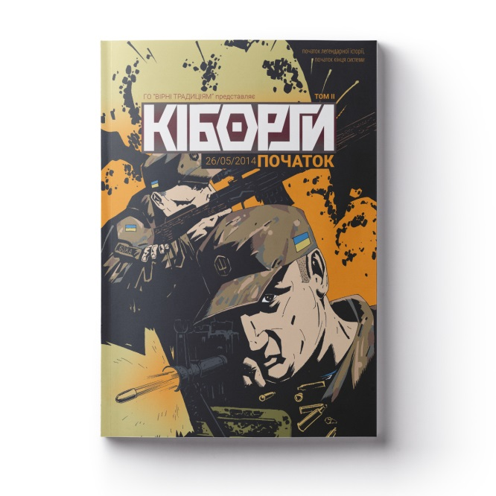
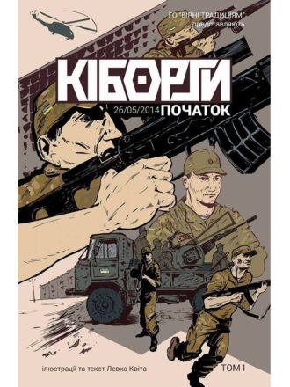
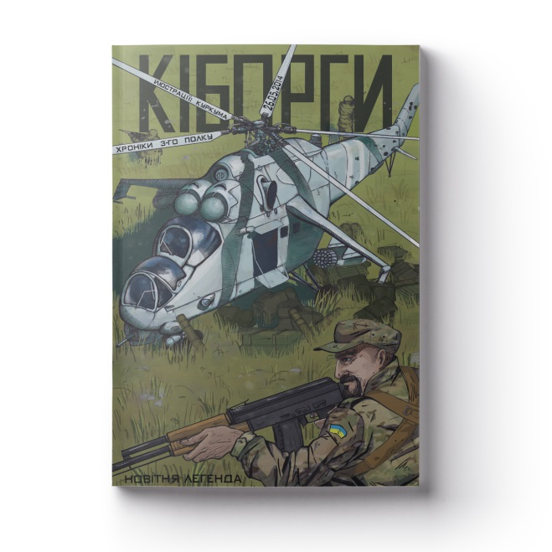
Куркума. КІБОРГИ. Хроніки 3-го полку. 26.05.14: в 2 т. / Куркума.— Самвидав, 2018. — 36с.
Новий випуск "Кіборги. Хроніки 3 полку. 26.05.14" започатковує зовсім нову серію про звитяги спецпризначенців 3-го полку на самому початку російсько-української війни.
...Групі бійців-розвідників дали завдання прибути в Донецький аеропорт для підсилення наших підрозділів в часі Першого Бою 26.05.14 р... Але дорогою до ДАПу наші спецпризначенці отримають зовсім інше завдання…

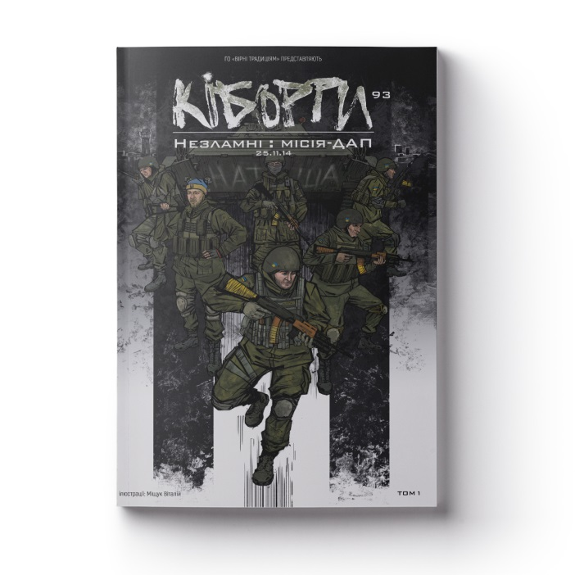
Міщук, Віталій. КІБОРГИ. Незламні: місія - ДАП: в 2 т. / Віталій Міщук.— Самвидав, 2017. — 44с.
Веселі та зовсім нереальні пригоди постають перед нами на сторінках коміксу "Кіборги. Незламні: Місія-ДАП"! Кілька Добровольців 93-ї бригади намагаються заїхати в Донецький аеропорт "дорогою смерті", але щоразу потрапляють в найнеймовірніші ситуації, коли ворог робить усе, аби знищити безстрашних Кіборгів, щоб ті не доїхали до аеропорту, де їх чекають Побратими...
Ми знайомимося з дивною сумішшю жартів та подій невигаданої і зовсім негібридної війни, а також з реальними Героями України, котрі й зараз продовжують захищати нашу Неньку, і з тими Побратимами-Кіборгами, котрі уже не з нами…
Приймич, Павло. Кіборги. Штурм.17.01.15 / Павло Приймич.— Самвидав, 2017. — 36с.
«Цей том став реальним Заповітом нашого Друга і Побратима Кабана... Він і є одним з Героїв цієї неймовірної Саги про екіпаж "бехи" Білочки, який пройде і запеклі бої в самому ДАПі, і потрапить з важкопораненим Побратимом до ворога в тил, і зуміє пройти усі кола пекла, щоб повернутися всім смертям назло...
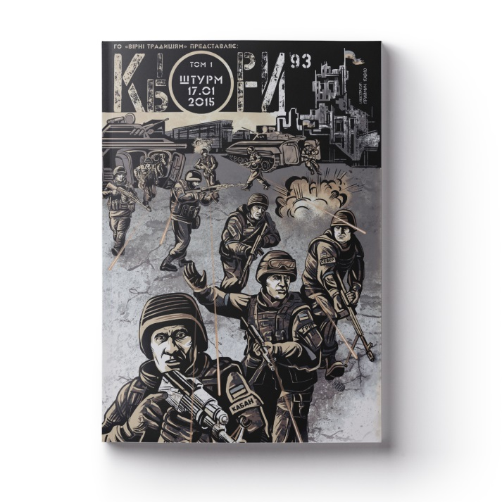
Історія Добровольців 6 роти 93 бригади в спогадах уже покійного Побратима із детективним сюжетом…»
Спогади героїв російсько-української війни - легендарних Кіборгів - у кольоровій графіці є саме тим форматом подачі історії, який діти та юнацтво сприймають з легкістю й розумінням.

Рекомендована література
«Кіборги. Комікс» від тепер в інтернеті // Львівська газета.- 2018.- 10 трав.
Попроцька, Лариса. Українські військові комікси визнали найунікальнішими у світі /Лариса Попроцька // Високий Замок.- 2018.- 3 жовт.
В Украине выпустили комиксы о киборгах Донецкого аэропорта[Електронний ресурс] // Ліга.Новости.- 2018.- 3 лип. - Електрон. текст.- Режим доступу: http: // news.liga.net/culture/news/v-ukraine-vypustili-komiksy-o-kiborgah-donetskogo-aeroporta-foto/ .- Загол. з екрану.- Мова: укр.- Перевірено: 17.12.2018.
Комікс Кіборги[Електронний ресурс] // Кіборги. - Електрон. текст.- Режим доступу: http: // kiborhycomics.com.ua/ .- Загол. з екрану.- Мова: укр.- Перевірено: 17.12.2018.
«Киборги»: во Львове представили комикс о легендарных защитниках Донецкого аэропорта [Електронний ресурс] // Zik.- 2018.- 9 лют. - Електрон. текст.- Режим доступу: http: // zik.ua/ru/news/2018/02/09/kyborgy_vo_lvove_ predstavyly_komyks_o_legendarnih_zashchytnykah_donetskogo_1262147/ .- Загол. з екрану.- Мова: укр.- Перевірено: 17.12.2018.
Містянам презентували серію коміксів про «Кіборгів» [Електронний ресурс] // Збруч.- 2018.- 9 лют. - Електрон. текст.- Режим доступу: http: // zbruc.eu/node/ 76334/ .- Загол. з екрану.- Мова: укр.- Перевірено: 17.12.2018.
Сабадишина, Юлія. Спілберг би плакав. У Львові презентують нові видання про Кіборгів[Електронний ресурс] / Юлія Сабадишина // Твоє місто.- 2017.- 22 лип. - Електрон. текст.- Режим доступу: http: // http://tvoemisto.tv/news/spilberg_by_ plakav_na_forumi_vydavtsiv_prezentuyut_novi_vydannya_komiksiv_kiborgy_87306.html/ .- Загол. з екрану.- Мова: укр.- Перевірено: 17.12.2018.
У Києві показали патріотичний комікс про “кіборгів”// Укрінформ.- 2017.- 17 груд. - Електрон. текст.- Режим доступу: http: // www.ukrinform.ua/rubric-culture/2358419-u-kievi-pokazali-patrioticnij-komiks-prokiborgiv.html/ .- Загол. з екрану.- Мова: укр.- Перевірено: 17.12.2018.
Діра
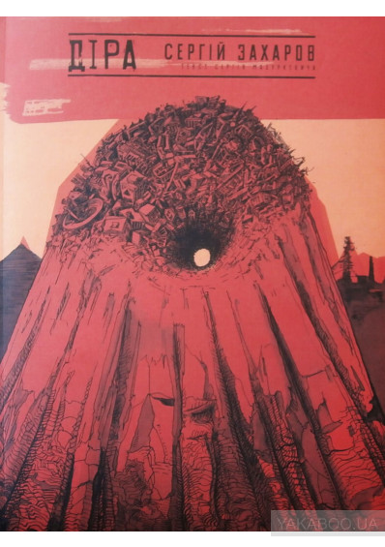
Захаров, Сергій. Діра / Сергій Захаров, Сергій Мазуркевич.—К.: Люта справа, 2016. — 112с.
Графічний роман «Діра» – проект донецького художника Сергія Захарова. В основі твору – алюзія на нинішній стан справ у «ДНР», а разом із тим і передача внутрішнього стану художника під час полону сепаратистів, коли бойовики затримали його через розміщені по Донецьку карикатури на лідерів самопроголошеної республіки. Сам Захаров, однак, дистанціюється від жанру коміксу, називаючи книгу просто міксом тексту та малюнків.
«Багато людей пройшли через донецькі підвали, багато з них не повернулися. Хтось хоче про це написати, я вирішив вдатися до зображення. Я відчув це на власних зламаних ребрах, тож для мене ця книга – своєрідна терапія»
Для України цей графічний роман є важливим. Він неймовірно актуальний з точки зору ситуації, що склалася на Сході. Захаров зробив серйозний твір на основі реальних подій та пережитого досвіду. У цьому графічному романі ви не знайдете звичних баблів із діалогами. Тут більше важить зображення, а текст лише пояснює його і не відіграє роль цілісного елемента. До читача промовляють надривні штрихи, чорно-сіро-білі силуети, обличчя, які висловлюють цілий спектр емоцій від іронії до відчаю, від злості до віри у кращі часи.
«Діра» – розповідь про подвиг. «Діра» – зліпок новітньої історії України. «Діра» – екзистенційний досвід художника, який обрав шлях опору.
Влітку 2014 року на вулицях Донецька, захопленого окупантами, почали з’являтися роботи в стилі стріт-арт, на яких їх автори висміювали нову владу та її поплічників. Про карикатурні графіті-постаті, створені художниками з арт-групи «Мурзилка», заговорила вся Україна. Суспільний резонанс був настільки великим, що за полювання на невідомих творців взялися професіонали з російських спецслужб. На жаль, їм вдалося захопити художника Сергія Захарова – творця зухвалих графіті. Полон, тортури, інсценізація розстрілу… Знаходячись у неволі, Сергій дав собі обіцянку – якщо залишиться живим, то намалює все, що пережив. І він дотримався цієї обіцянки.
Унікальність книги не лише в тому, що в ній немає жодного слова брехні, а ще й у можливості побачити зсередини те, що відбувається «за межею» – в тюрмах, в камерах тортур, підвалах. Там не бувають фотографи і телеоператори. Фіксація того, що відбувається в цих місцях, можлива лише в пам’яті тих, хто туди потрапляє. І лише художник може перенести кадри з фотоплівки своєї пам’яті на папір.
Рекомендована література
Гончарова, Єлизавета. Сергій Захаров: «Донецьк мене відпустив, але все одно наздоганяє постійно» / Єлизавета Гончарова // Укр. тиждень.- 2018.- №50(14-20 груд.) .- С.60-61.
Мазуркевич, Сергій. Діра. Серпень чотирнадцятого…/ Сергій Мазуркевич // Чернозем.- 2016.- 12 груд.
Онищенко, Оксана. Сергій Захаров: "Я хотів, щоб мене почули та хоч трохи по-іншому ставилися до своєї долі"/Оксана Онищенко // Дзеркало тижня.- 2017.- № 10 (18-24 берез).
Підопригора, Світлана. Графічний роман як інтермедіальна проекція (на матеріалі роману «Діра» С. Захарова) /Світлана Підопригора // Науковий вісн. МНУ ім. В. О. Сухомлинського. Філологічні науки (літературознавство).- 2017.- № 2 (жовт). – С.180-186.
Калитенко, Тетяна. Веселі картинки про невеселе: 4 комікси про війну [Електронний ресурс] / Тетяна Калитенко // Букмоль.- 2017.- 8 трав. - Електрон. текст.- Режим доступу: http: // bokmal.com.ua/books/war-comics / .- Загол. з екрану.- Мова: укр.- Перевірено: 17.12.2018.
Лук’янчук, Георгій. Щемлива графіка з підвалів донецького «НКВД» [Електронний ресурс] / Георгій Лук’янчук // Націоналістичний портал.- 2016.- 22 груд. - Електрон. текст.- Режим доступу: http: // ukrnationalism.com/ news/ culture/2464-shchemlyva-hrafika-z-pidvaliv-donetskoho-nkvd.html/ .- Загол. з екрану.- Мова: укр.- Перевірено: 17.12.2018.
Романцова, Богдана. Не бути собою[Електронний ресурс] / Богдана Романцова // ЛітАкцент.- 2018.- 14 груд. - Електрон. текст.- Режим доступу: http: // litakcent.com/2018/12/14/ne-buti-soboyu/ .- Загол. з екрану.- Мова: укр.- Перевірено: 17.12.2018.
Трофименко, Тетяна. 5 уроків оптимізму в літературі. Книжковий огляд липня [Електронний ресурс] / Тетяна Трофименко // Новинарня.- 2016.- 25 лип. - Електрон. текст.- Режим доступу: http: // novynarnia.com/2016/07/25/5-urokiv-optimizmu-v-literaturi/ .- Загол. з екрану.- Мова: укр.- Перевірено: 17.12.2018.
Сага про сонценосців
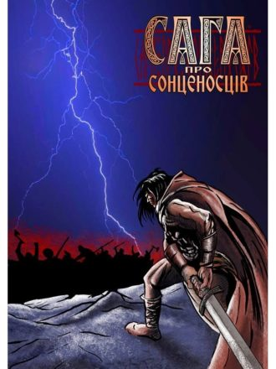
Скорбатюк, Денис. Сага про Сонценосців / Денис Скорбатюк, Артьом Бурлик. — К.: UA comics, 2017. — 36 с.
Коли на землю спустилась вічна ніч й непроглядна пітьма вкрила людські королівства, далекий північний острів Фарінмарк опинився відрізаним від інших поселень. Залишившись у повній ізоляції, мешканцям острова не залишається нічого іншого, окрім як звернутися до стародавньої легенди…
Сага про Сонценосців — це епічна пригода в суворих скандинавських тонах про хоробрих вікінгів та їх звитяжну подорож у невідоме. На своєму шляху герої зустрінуть чимало перешкод, будуть вимушені пролити багацько крові та здолати непереможних ворогів. Усе на славу Одіна й заради порятунку людства.
Рекомендована література
Бебик, Артем. “Сага про сонценосців”: (вельми) критичний огляд[Електронний ресурс] / Артем Бебик // Медіум.- 2017.- 25 груд. - Електрон. текст.- Режим доступу: http: // medium.com/in-ukrainian/saha-pro-soncenosciv-velmy-krytychnyj-ohlyad-d6ee54abf1e4/ .- Загол. з екрану.- Мова: укр.- Перевірено: 18.12.2018.
Коваль, Ната. Made in Ukraine: вікінги, кіборги і навчальні комікси [Електронний ресурс] / Ната Коваль // Читомо.- 2018.- 2 лют. - Електрон. текст.- Режим доступу: http: //archive.chytomo.com/issued/made-in-ukraine-vikingi-kiborgi-i-navchalni-komiksi/ .- Загол. з екрану.- Мова: укр.- Перевірено: 18.12.2018.
Немченко, Олександр. Як запорізький юрист став автором фентезі-коміксу: історія Дениса Скорбатюка[Електронний ресурс] / Олександр Немченко // Пороги.- 2018.- 24 січ. - Електрон. текст.- Режим доступу: http: // porogy.zp.ua/ 2018/01/yak-zaporizkyj-yuryst-stav-avtorom-fentezi-komiksu-istoriya-denysa-skorbatyuka/ .- Загол. з екрану.- Мова: укр.- Перевірено: 18.12.2018.
Сага про Сонценосців – український фентезі - комікс[Електронний ресурс] // Гуртом.- 2017.- 5 трав. - Електрон. текст.- Режим доступу: http: // www.hurtom. com/portal/34267/сага-про-сонценосців-український-фен/ .- Загол. з екрану.- Мова: укр.- Перевірено: 18.12.2018.
Охоронці країни
Краснопольський, Леонід. Охоронці країни / Леонід Краснопольський, Ігор Роговий. — К.: hunta.in.ua, 2017.
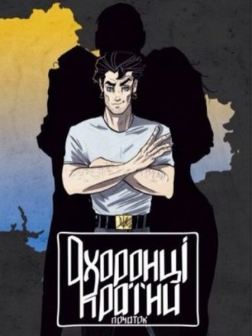
Головні герої коміксу носять імена Кий, Щек, Хорив і Либідь, які, згідно з легендою, були засновниками Києва. Однак, на відміну від своїх тезок, юні персонажі «Охоронців країни» не будують, а захищають свою країну.
Сюжет коміксу дуже нагадує нинішній стан справ в Україні — північний сусід напав на нашу державу, і саме на плечі наших героїв лягає завдання протистояти ворогові. Їх прототипами стали реальні українці, одним із яких виступив розвідник Юрій Кисляк, який служив командиром бронетанкової батареї 25-ї повітряно-десантної бригади, і захищав Україну з найперших днів війни.
Проект зі створення графічної новели був розроблений ініціативною групою волонтерів — донеччанином Леонідом Краснопольським та дніпровцем Ігорем Роговим.
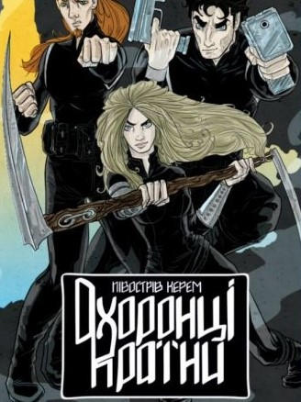
Перший комікс «Охоронці країни. Початок» вийшов ще у листопаді 2016-го, а до КомікКону встигли реалізувати ще три: «Охоронці країни. Єднання», «Охоронці країни. Місія» і «Охоронці країни. Півострів Керем».
«Охоронці країни. Півострів Керем» присвячений звільненню анексованого Росією Криму. Це перший випуск другого сезону графічної новели. У коміксі є сім головних персонажів.
"Це Хорив, командир групи від Міноборони, Кий - оперативний керівник, серце і мозок, Щек - це юнак, який володіє суперсилою, комп'ютерний геній, Дівчина Либідь - супербоєць. Є персонажі з кримсько-татарського народу, хранителі артефактів, від них залежить мир на нашій території. Вони наділені особливими суперздатностями, завдяки їм вдавалося протягом багатьох століть зберігати мир і рівновагу", - розповів автор тексту Іван Роговий. Перший сезон складатиметься з десяти випусків коміксу.
Рекомендована література
Гаврилова, Юлия. В Днепре создали комикс о героях АТО: персонажи фантастические, истории – реальные / Юлия Гаврилова // Комс. правда в Украине .- 2016.- 30 лист.
Прокопенко, Ольга. Українські комікси захопили підлітків і дорослих / Ольга Прокопенко // Уряд кур*єр .- 2017.- 3 лют.
Трапезнікова, Дар’я. Супергерої — на півострові /Дар’я Трапезнікова // День.- 2017.- 26 лип.
Рагуцкая, Лилия. Є люди, які наведуть лад у Донецьку після його звільнення - волонтер з Донбасу[Електронний ресурс] /Лилия Рагуцкая // Апостроф.- 2017.- 13 лип. - Електрон. текст.- Режим доступу: http: // apostrophe.ua/ua/article/society/ accidents/2017-07-13/est-lyudi-kotoryie-navedut-poryadok-v-donetske-posle-ego-osvobojdeniya---volonter-s-donbassa/13255/ .- Загол. з екрану.- Мова: укр.- Перевірено: 18.12.2018.
Супергерої по-українськи. У Києві створили комікс Охоронці країни, де звільняють Крим[Електронний ресурс] // Гуртом.- 2017.- 5 трав. - Електрон. текст.- Режим доступу: http: // www.hurtom. com/portal/34267/сага-про-сонценосців-український-фен/ .- Загол. з екрану.- Мова: укр.- Перевірено: 18.12.2018.
У Києві презентували комікс «Охоронці країни», присвячений звільненню Криму[Електронний ресурс]// Крим.Реалії.- 2017.- 25 лип. - Електрон. текст.- Режим доступу: http: // ua.krymr.com/a/news/28637246.html/ .- Загол. з екрану.- Мова: укр.- Перевірено: 18.12.2018.
Українські супергерої: від Котигорошка до нано-пса[Електронний ресурс]// Новое время.- 2017.- 25 лип. - Електрон. текст.- Режим доступу: http: // nv.ua/ukr/ukraine/events/supergeroji-po-ukrajinski-u-kijevi-stvorili-komiks-ohorontsi-krajini-de-zvilnjajut-krim-1547680.html/ .- Загол. з екрану.- Мова: укр.- Перевірено: 18.12.2018.

Оселя грішників
Кокошкін, В’ячеслав. Оселя грішників: Вимушені заходи: т.1 / В’ячеслав Кокошкін. — Самвидав, 2017. — 128 с.
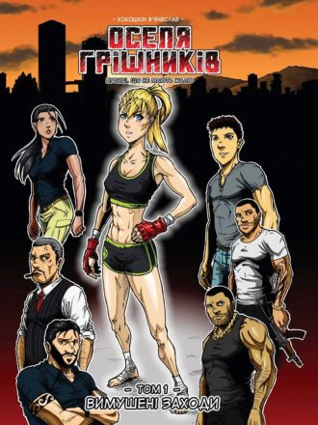
Події комікса відбуваються у найпекельнішому місті південної Америки — Каракасі, де життевий шлях головних героїв переплетається немов ліани у джунглях.
Збірка містить випуски №1-4.
П’ята частина «Оселя грішників: Погане передчутя» відкриває новий цикл пригод.
«5―8 розділи я видавав у форматі японської манґи, бо вважаю, що стилістично близький до нього. Типу експеримент. У збірці ж повернувся до класичної схеми», ― розповів автор. На створення власного коміксу В’ячеслава надихнула манґа Хірое Рей (Hiroe Rei, «Black lagoon») «Чорна лагуна». Планується видати 10 випусків.
Рекомендована література
Новицька, Ія. Даогопак та інші українські комікси / Ія Новицька // Das ist fantastisch!. – 2016/17. – № 3. – С.110 – 116.
Коваль, Ната. Made in Ukraine: вікінги, кіборги і навчальні комікси [Електронний ресурс] / Ната Коваль // Читомо.- 2018.- 2 лют. - Електрон. текст.- Режим доступу: http: //archive.chytomo.com/issued/made-in-ukraine-vikingi-kiborgi-i-navchalni-komiksi/ .- Загол. з екрану.- Мова: укр.- Перевірено: 18.12.2018.
Перехрестя: Дев’ять історій про війну та насильство
«Перехрестя: Дев’ять історій про війну та насильство» є результатом проекту «Розповісти про конфлікт: створення графічних новел про війну на Донбасі», що має на меті поєднати усну історію з розповіддю, документування порушень прав людини з мистецтвом.
Заради поліфонічності автори обрали людей різних професій, різного віку та походження: студентку, лікаря, ботаніка, медсестру, стареньку жінку, яка не може виїхати з окупованої території, – всі вони намагаються розповісти власну історію про «не твою» війну.
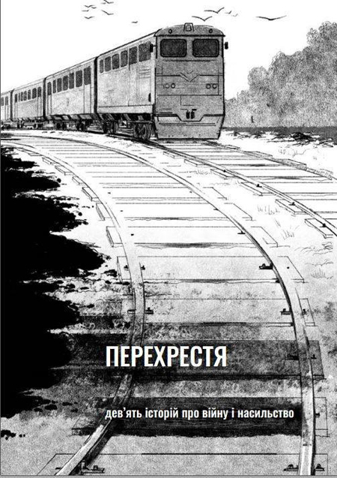
Формально оповіді між собою пов’язує образ німецької журналістки Міріам, яка є наївним сократівським запитувачем – простий, але дієвий прийом, що дає читачеві змогу нічого не знати й усьому дивуватися. Саме Міріам випадкові пасажири переповідають свої болючі й зазвичай страшні історії в обмеженому просторі купе потяга на схід. Міріам, а, отже, і ми з нею, слухає лікаря, який сам забажав їхати на фронт і залишив дружину, сина й роботу; дівчину, яка шукала брата, зниклого під Іловайськом, однак знайшла лише його могилу; кримську активістку, що була змушена виїхати з рідного міста, – образи універсальні, хоча всі вони мають реальних прототипів.
Рекомендована література
Гуш, Юлія. Історії про війну та насильство втілились на сторінках коміксу [Електронний ресурс] / Юлія Гуш // Справжня варта.- 2017.- 19 груд. - Електрон. текст.- Режим доступу: http: //varta.kharkov.ua/news/art/1196255/ .- Загол. з екрану.- Мова: укр.- Перевірено: 18.12.2018.
«Перехрестя: Дев’ять історій про війну та насильство»: коли слово надають звичайним людям[Електронний ресурс]// uacrisis.- 2017.- 2 лист. - Електрон. текст.- Режим доступу: http: // uacrisis.org/ua/61888-crossroad-nine-stories-about-war-and-violence/ .- Загол. з екрану.- Мова: укр.- Перевірено: 18.12.2018.
Романцова, Богдана. Графічний роман «Перехрестя»: історія про хор, який вижив[Електронний ресурс] / Богдана Романцова // ЛітАкцент.- 2018.- 9 січ. - Електрон. текст.- Режим доступу: http: //litakcent.com/2018/01/09/grafichniy-roman-perehrestya-istoriya-pro-hor-yakiy-vizhiv/ .- Загол. з екрану.- Мова: укр.- Перевірено: 18.12.2018.
Сітніков, Арсеній. Намальована війна[Електронний ресурс] / Арсеній Сітніков// Тиждень.- 2017.- 26 жовт. - Електрон. текст.- Режим доступу: http: //tyzhden.ua/ Columns/50/202539/ .- Загол. з екрану.- Мова: укр.- Перевірено: 18.12.2018.
Ворошиловград
Вабік, Артур. Ворошиловград: за романом Сергія Жадана / Артур Вабік, Мартін Сурма. —Львів, 2012. — 36 c.
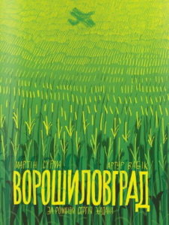
Ворошиловград — роман українського письменника Сергія Жадана, опублікований 2010 року. Роман переміг у конкурсі Книга року Бі-Бі-Сі за 2010 рік, а 2014 року роман отримав швейцарську літературну премію Jan Michalski Prize. Окрім української, роман виданий російською, польською, німецькою, французькою та іншими мовами. У анотації видавництва сказано, що роман «Ворошиловград» — твір жорсткий, меланхолійний та реалістичний: «Вони приходять і забирають у тебе все, що тобі належить. Вони позбавляють тебе твоєї свободи й твоєї території. Вони забирають у тебе твоє минуле і твою пам’ять. І все, що ти можеш їм протиставити – це свою любов і свою ненависть. Ну, і свої кримінальні навички. Історії українського рейдерства присвячується.»
Нещодавно з ініціативи чотирьох організації з Польщі та України: Літературне угрупування СТАН (Луганськ), товариство To.pole (Краків), товариство Rita Baum (Вроцлав) та ГО «Форум видавців» (Львів) створено комікс за книжкою Сергія Жадана «Ворошиловград» польськими митцями. Художниками проекту стали Мартін Сурма (ілюстрації) та Артур Вабік (сценарій та консультації).
Комікс вийшов у 2012 році трьома мовами – українською, російською та англійською – по 1000 екземплярів кожною. Пізніше з’явилася ще й польська версія роману. Адаптація сюжету хоча й витримана у найкращих традиціях автора, це дуже скорочений варіант; малюнки чорно-білі. Загальний настрій книги збережено, проте тим, хто не читав тексту повністю, зрозуміти, про що йдеться, буде важко.
Рекомендована література
Соколинская, Елена. «Ворошиловград» Сергея Жадана — в картинках / Елена Соколинская // День.- 2012.- 9 серп.
«Ворошиловград» Жадана «перевели» на язык рисунков[Електронний ресурс]// Комментарии.- 2012.- 14 серп. - Електрон. текст.- Режим доступу: http: // comments.ua/ life/355132-voroshilovgrad-zhadana-pereveli.html/ .- Загол. з екрану.- Мова: укр.- Перевірено: 19.12.2018.
За книгою Сергія Жадана "Ворошиловград" зробили комікс[Електронний ресурс]// Тексти.- 2012.- 10 серп. - Електрон. текст.- Режим доступу: http: //texty.org.ua/pg/news/movchun/read/38815/Za_knygoju_Sergija_Zhadana_Voroshylovgrad_zrobyly_komiks/ .- Загол. з екрану.- Мова: укр.- Перевірено: 19.12.2018.
Замість суперменів та бетменів – козаки! // Львівська пошта.- 2018.- 18 серп.
Москвичова, Анастасія. Три історії про український комікс[Електронний ресурс] / Анастасія Москвичова // Читомо.- 2013.- 26 черв. - Електрон. текст.- Режим доступу: http: //archive.chytomo.com/news/tri-istoriii-pro-ukraiinskij-komiks/ .- Загол. з екрану.- Мова: укр.- Перевірено: 19.12.2018.
Пересада, Марта. В свет вышли комиксы про казаков[Електронний ресурс] / Марта Пересада // Дозор.- 2012.- 22 серп. - Електрон. текст.- Режим доступу: http: //dozor.com.ua/news/tabloid/art/1127389.html/ .- Загол. з екрану.- Мова: укр.- Перевірено: 19.12.2018.
У Вінниці презентують українсько-польський комікс на книгу Жадана [Електронний ресурс]// Вежа.- 2016.- 24 лист. - Електрон. текст.- Режим доступу: http: //vezha.vn.ua/u-vinnytsi-prezentuyut-ukrayinsko-polskyj-komiks-na-knygu-zhadana-2/ .- Загол. з екрану.- Мова: укр.- Перевірено: 19.12.2018.
Фещук, Інна. Українські комікси: література, про яку ми не знаємо [Електронний ресурс] / Інна Фещук // weloveua. - Електрон. текст.- Режим доступу: http: //weloveua.com/ua/ukrainskie-komiksy-literatura-o-kotoroj-my-ne-znaem// .- Загол. з екрану.- Мова: укр.- Перевірено: 19.12.2018.
Троє проти Зла
Fudjack, Ярослав. Троє проти Зла: ч.1. / Ярослав Fudjack, Тарас Ярмусь .— Львів: ГРА, 2017. — 144 c.
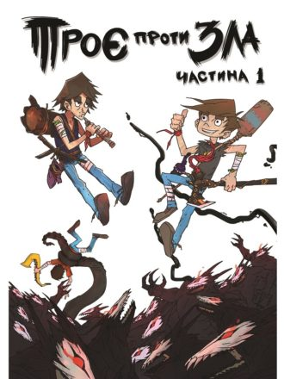
Все починається у Львові на Сихові (один зі спальних районів міста). Двоє друзів, розсудливий Орест і відчайдушний Антон, стають свідками викрадення свого товариша Ромка демоном-песиголовцем. Дивна потвора зникає у порталі на барахолці, Антон і Орест відправляються слідом — так починаються дивні пригоди у дивному світі з дивними істотами.
Події коміксу відбуваються у світі, який створювали на основі українських казок і міфології.
Як зазначають автори, вони вигадали легку, сатиричну та сповнену неймовірних пригод історію, яка зможе зацікавити та привернути увагу до жанру українських мальований історій.

Рекомендована література
«Троє проти зла» – у Львові вийшов перший комікс про Сихів // Львівська газета.- 2017.- 19 груд.
Виходить друком перший комікс про Сихів «Троє проти зла» [Електронний ресурс] // Дивись.- 2017.- 9 груд. - Електрон. текст.- Режим доступу: http: // dyvys.info/2017/12/09/vyhodyt-drukom-pershyj-komiks-pro-syhiv-troye-proty-zla/ .- Загол. з екрану.- Мова: укр.- Перевірено: 19.12.2018.
Коваль, Ната. Made in Ukraine: інді-комікси та інша альтернатива[Електронний ресурс] / Ната Коваль // Читомо.- 2017.- 29 верес. - Електрон. текст.- Режим доступу: http://archive.chytomo.com/issued/made-in-ukraine-indi-komiksi-ta-insha-alternativa/ .- Загол. з екрану.- Мова: укр.- Перевірено: 19.12.2018.
Синеокий, Петр. Маршрутки, гопники и демоны: каким будет первый в мире комикс о львовском Сихове [Електронний ресурс] / Петр Синеокий // zik.- 2017.- 9 груд. - Електрон. текст.- Режим доступу: http: //zik.ua/ru/news/ 2017/12 /09/marshrutky_gopnyky_y_demoni_kakym_budet_perviy_v_myre_komyks_o_lvovskom_1222767 / .- Загол. з екрану.- Мова: рос.- Перевірено: 19.12.2018.
Огляд коміксу "Троє проти Зла" [Електронний ресурс] // Гик.- 2018.- 16 січ. - Електрон. текст.- Режим доступу: http: //geekgraphy.blogspot.com/2018/01/troie-proty-zla-retsenziia.html/ .- Загол. з екрану.- Мова: укр.- Перевірено: 19.12.2018.
У Львові випустять комікс про Сихів [Електронний ресурс] // Твоє місто.- 2017.- 14 верес. - Електрон. текст.- Режим доступу: http: //tvoemisto.tv/news/ u_lvovi_hochut_vypustyty_komiks_pro_syhiv_foto_88519.html/ .- Загол. з екрану.- Мова: укр.- Перевірено: 19.12.2018.
Додаткова література
Кокотюха, Андрій. І прийде Капітан Україна! / Андрій Кокотюха // Новое время 2017.- 15 жовт.
Украинские комиксы: Запорожье тоже сделало свой ход // Запорозька Січ.- 2018.- 20 серп.
Карлович, Ольга. Не супергероями едиными: ТОП-12 комиксов, с которых следует начинать знакомство с жанром [Електронний ресурс] / Максим Карповець // Українська правда.- 2017.- 4 серп. - Електрон. текст.- Режим доступу: http: // life.pravda.com.ua/culture/2017/08/4/225661/ .- Загол. з екрану.- Мова: укр.- Перевірено: 10.12.2018.
Карповець, Максим. Чому дорослі читають комікси [Електронний ресурс] / Максим Карповець // Українська правда.- 2017.- 16 груд. - Електрон. текст.- Режим доступу: http: // life.pravda.com.ua/columns/2017/12/16/228003/ .- Загол. з екрану.- Мова: укр.- Перевірено: 10.12.2018.
Назарова, Євгенія. «Укрмен» та інші супергерої. Як розвивається українська індустрія коміксів [Електронний ресурс] / Євгенія Назарова // Радіо свобода.- 2018.- 6 груд. - Електрон. текст.- Режим доступу: http: // www.radiosvoboda. org/a/yak-rozvyvayetsya-ukrayinska-industriya-komiksiv/29641200.html/ .- Загол. з екрану.- Мова: укр.- Перевірено: 10.12.2018.
Романцова, Богдана. Такі прекрасні, такі складні: 7 амбівалентних комікс-героїв букмоль [Електронний ресурс] / Богдана Романцова // Букмоль.- 2018.- 15 трав. - Електрон. текст.- Режим доступу: http: // bokmal.com.ua/books/ambivalent-comics-heroes/ .- Загол. з екрану.- Мова: укр.- Перевірено: 10.12.2018.
Ряполова, Мария. Наш ответ Марвелу и DC: комиксы по-украински [Електронний ресурс] / Мария Ряполова // Сегодня.- 2014.- 2 верес. - Електрон. текст.- Режим доступу: http: // www.segodnya.ua/lifestyle/fun/nash-otvet-marvelu-i-dc-komiksy-po-ukrainski-554646.html / .- Загол. з екрану.- Мова: укр.- Перевірено: 10.12.2018.
Шагуров, Александр. Герой комиксов Укрмен похож на патритичного Капитана Америку[Електронний ресурс] / Александр Шагуров // gazeta.ua.- 2018.- 15 трав. - Електрон. текст.- Режим доступу: http: // gazeta.ua/ru/articles / culture/_geroj-komiksov-ukrmen-pohozh-na-patritichnogo-kapitana-ameriku/837089 / .- Загол. з екрану.- Мова: укр.- Перевірено: 10.12.2018.
Українські комікси: крутезні роботи українських ілюстраторів[Електронний ресурс] // designtalk.- 2017.- 10 трав. - Електрон. текст.- Режим доступу: http: // designtalk.club/ukrayinski-komiksy-krutezni-roboty-ukrayinskyh-ilyustratoriv / .- Загол. з екрану.- Мова: укр.- Перевірено: 10.12.2018.

